Татарстанская республиканская организация Общероссийского

Профсоюза образования

КОЛЛЕКТИВНЫЙ ДОГОВОР
Муниципальное бюджетное общеобразовательное учреждение
«Ципьинская средняя общеобразовательная школа»
Балтасинского муниципального района Республики Татарстан.
на 2024-2027годы

Адрес:422243, Республика Татарстан, Балтасинский
муниципальный район, село Ципья, улица Ленина, 55
Телефон: 88436834371
ОКПО 58639333, ОГРН 1021607757841
ОКВЭД 80.21.2
Расчетный счет 40701810492053000012
Кор.счет 30101810000000000805

БИК 049205805
ИНН 1612002398
Банк ГРКЦ НБ Республика Татарстан Банка России
Лицевой счет ЛБВ 12302044 – МБОУ «Ципьинская СОШ»

КОЛЛЕКТИВНЫЙ ДОГОВОР
прошёл уведомительную регистрацию
в органе по трудуГКУ «Центр занятости населения Балтасинского района»

Регистрационный №___ от «___» _____________2024 года

Руководитель ГКУ «Центр занятости населения Балтасинского района»

______________Сибгатуллин А.З.

ОГЛАВЛЕНИЕ
1. ОБЩИЕ ПОЛОЖЕНИЯ
2. ТРУДОВОЙ ДОГОВОР. ГАРАНТИИ ПРИ ЗАКЛЮЧЕНИИ, ИЗМЕНЕНИИИ РАСТОРЖЕНИИ ТРУДОВОГО ДОГОВОРА

3. рабочее время и время отдыха

4. Оплата и нормирование труда
5. Социальные гарантии и меры социальной поддержки

6. Условия и Охрана труда
7. ПОДДЕРЖКА МОЛОДЫХПЕДАГОГОВ
8. ПРОФЕССИОНАЛЬНОЕ РАЗВИТИЕРАБОТНИКОВ
9. ПЕНСИОННОГО ОБЕСПЕЧЕНИЕ
10. СОЦИАЛЬНОЕ ПАРТНЁРСТВО
11. ГАРАНТИИ ПРОФСОЮЗНОЙ ДЕЯТЕЛЬНОСТИ

12. Спорт и здоровье.
13. КОНТРОЛЬЗА ВЫПОЛНЕНИЕМ КОЛЛЕКТИВНОГО ДОГОВОРА.ОТВЕТСТВЕННОСТЬ СТОРОН КОЛЛЕКТИВНОГО ДОГОВОРА
14. ЗАКЛЮЧИТЕЛЬНЫЕ ПОЛОЖЕНИЯ

I. ОБЩИЕ ПОЛОЖЕНИЯ

1.1. Настоящий коллективный договор заключён между работодателем и работниками в лице их представителей и является правовым актом, регулирующим социально-трудовые отношения вМБОУ «Ципьинская СОШ» Балтасинского муниципального района РТ.
1.2. Основой для заключения коллективного договора являются:
Конституция Российской Федерации;
нормы международного права и международные договоры Российской Федерации(если они не противоречат Конституции Российской Федерации);
Трудовой кодекс Российской Федерации (далее – ТК РФ);
Федеральный закон от 12 января 1996 г. № 10-ФЗ «О профессиональных союзах, их правах и гарантиях деятельности»;
Федеральный закон от 29 декабря 2012 г. № 273-ФЗ «Об образовании в Российской Федерации» (далее – Федеральный закон № 273-ФЗ);
Закон РТ от 22 июля 2013 года № 68-ЗРТ «Об образовании»;
Закон Республики Татарстан от 18 января 1995 г. № 2303-XII «О профессиональных союзах»;
Указ Президента Республики Татарстан от 17 ноября 2015 года № УП-1105 «О развитии социального партнерства в сфере труда в Республике Татарстан»;
Республиканское Соглашение между Федерацией профсоюзов Республики Татарстан, Координационным советом объединений работодателей Республики Татарстан, Кабинетом Министров Республики Татарстан о проведении социально– экономической политики и развитии социального партнерства на 2023-2024 годы;
Отраслевое соглашение между Министерством образования и науки Республики Татарстан и Татарстанской республиканской организациейОбщероссийского Профсоюза образования на 2024-2026гг.
Территориальное соглашение между Балтасинским районным исполнительным комитетом, МКУ «Управление образования Балтасинского районного исполнительного комитета» и Балтасинской районной организацией Татарской республиканской организации общественной организации – Профсоюз работников народного образования и науки Российской Федерации на 2024-2026 гг.
1.3. Сторонами коллективного договора являются:
работодатель в лице его представителя – руководителя образовательной организации Ахатова Ранифа Рифатовича (далее – работодатель, организация, образовательная организация);
работники образовательной организации в лице их представителя – председателя первичной профсоюзной организации Мингазовой Гульназ Тагировны.
Для регулирования социально-трудовых отношений, ведения коллективных переговоров, подготовки и заключения изменений к данному коллективному договору, контроля за его выполнением на равноправной основе по решению сторон образуется комиссия.
Работодатель признаёт первичную профсоюзную организацию МБОУ «Ципьинская СОШ» единственным полномочным представителем работников образовательной организации.
1.4. Коллективный договор- правовой акт, заключён с целью определения взаимных обязательств работников и работодателя по защите социально-трудовых прав и интересов работников образовательной организации и установлению дополнительных социально-экономических, правовых и профессиональных гарантий, льгот и преимуществ для работников, а также по созданию более благоприятных условий труда по сравнению с трудовым законодательством, иными актами, содержащими нормы трудового права, соглашениями.
1.5. Действие настоящего коллективного договора распространяется на всех работников образовательной организации, в том числе заключивших трудовой договор о работе по совместительству.
Положения коллективного договора, предусматривающие повышенный уровень мер социальной поддержки (компенсации, льготы, гарантии, материальное вознаграждение и т.д.) в сравнении с действующим законодательством Российской Федерации и Республики Татарстан, распространяются только на членов Общероссийского Профсоюза образования.
1.6. Стороны договорились о том, что изменения и дополнения в коллективный договор в течение срока его действия могут вноситься по совместному решению представителями сторон в порядке, установленном при его заключении (статья 44 ТК РФ). Вносимые изменения и дополнения в текст коллективного договора не могут ухудшать положение работников по сравнению с законодательством Российской Федерации.
В случае изменения законодательства Российской Федерации, Республики Татарстан в части, улучшающей положение работников образовательной организации по сравнению с условиями коллективного договора, со дня его изменения применяются нормы законодательства Российской Федерации, Республики Татарстан.
1.7. Для достижения поставленных целей:
работодатель обязуется оперативно рассматривать и совместно обсуждать предложения с выборным органом первичной профсоюзной организации по вопросам, возникающим в сфере трудовых, социальных и иных непосредственно связанных с ними отношений в образовательной организации, и не позднее чем в 10дневныйсрок сообщать выборному органу первичной профсоюзной организации свой мотивированный ответ по каждому вопросу;
работодатель принимает на себя обязательство информировать выборный орган первичной профсоюзной организации о решениях органов государственного контроля (надзора), принятых по вопросам в сфере трудовых, социальных и иных непосредственно связанных с ними отношений в образовательной организации, путём предоставления выборному органу первичной профсоюзной организации копий документов о принятии таких решений в течение 10 дней со дня получения работодателем решения от соответствующего государственного органа;
работодатель обеспечивает соблюдение законодательства о защите персональных данных, ознакомление работников и их представителей под роспись с документами, устанавливающими порядок обработки персональных данных, а также их правами и обязанностями в этой области;
членство в Профсоюзе определяет согласие Работника на доступ к его персональным данным при осуществлении Профсоюзом общественного контроля за соблюдением Работодателем трудовых прав, а также при защите социально – экономических интересов работников;
выборный орган первичной профсоюзной организации представляет и защищает права и интересы членов Профсоюза по вопросам индивидуальных трудовых и иных непосредственно связанных с ними отношений, интересы работников, не являющихся членами Профсоюза, но уполномочивших выборный орган первичной профсоюзной организации представлять их интересы при проведении коллективных переговоров, заключении или изменении коллективного договора, а также при рассмотрении и разрешении коллективных трудовых споров работников с работодателем на условиях, установленных выборным органом первичной профсоюзной организации (статья 30 ТК РФ).
1.8. Контроль за выполнением коллективного договора осуществляется сторонами коллективного договора в лице их представителей, а также соответствующими органами по труду (уполномоченным органом).
Все спорные вопросы по реализации положений коллективного договора решаются сторонами в форме взаимных консультаций (переговоров) и в соответствии с нормами главы 61 ТК РФ, регулирующими вопросы рассмотрения и разрешения коллективных трудовых споров.
1.9. Представители сторон, уклоняющиеся от участия в коллективных переговорах по заключению, изменению коллективного договора или неправомерно отказавшиеся от подписания согласованного коллективного договора несут ответственность в соответствии с действующим законодательством Российской Федерации.
1.10. Стороны коллективного договора обязуются проводить обсуждение итогов выполнения коллективного договора на общем собрании работников не реже одного раза в год.
1.11. Стороны определяют следующие формы управления организацией непосредственно работниками и через выборный орган первичной профсоюзной организации:
- учёт мнения выборного органа первичной профсоюзной организации (согласование);
- консультации работодателя и представителей работников по вопросам принятия локальных нормативных актов;
- получение представителями работников от работодателя информации по вопросам, непосредственно затрагивающим интересы работников, в том числе по их запросам;
- обсуждение с работодателем вопросов о работе организации, внесении предложений по ее совершенствованию;
- обсуждение с работодателем вопросов планов социально-экономического развития организации;
- участие в разработке и принятии коллективного договора;
- членство в комиссиях организации с целью защиты трудовых прав работников;
1.12. Локальные нормативные акты образовательной организации, являющиеся приложениями к коллективному договору, принимаются по согласованию с выборным органом первичной профсоюзной организации и являются его неотъемлемой частью.
Изменения и дополнения в локальные акты, являющиеся приложениями к коллективному договору, вносятся в порядке, установленном ТК РФ для заключения коллективного договора.
Положения коллективного договора учитываются при разработке локальных нормативных актов, мероприятий по вопросам установления условий оплаты труда, режима рабочего времени и времени отдыха, охраны труда, развития социальной сферы.
При нарушении порядка принятия локальных нормативных актов, содержащих нормы трудового права, работодатель обязуется по письменному требованию выборного органа первичной профсоюзной организации отменить соответствующий локальный нормативный акт с даты его принятия.
1.13. В течение срока действия коллективного договора ни одна из сторон не вправе прекратить в одностороннем порядке выполнение принятых на себя обязательств.

II. ТРУДОВОЙ ДОГОВОР,ГАРАНТИИ ПРИ ЗАКЛЮЧЕНИИ, изменении И РАСТОРЖЕНИИ ТРУДОВОГО ДОГОВОРа

2.1. Содержание трудового договора, порядок его заключения, изменения и расторжения определяются в соответствии с ТК РФ, другими законодательными и нормативными правовыми актами, уставом образовательной организации, правилами внутреннего трудового распорядка и не могут ухудшать положение работников по сравнению с действующим трудовым законодательством, а также территориальным соглашением (указать конкретное наименование) и настоящим коллективным договором.
Стороны подтверждают, что заключение гражданско-правовых договоров в образовательных организациях, фактически регулирующих трудовые отношения между работником и работодателем, не допускается (часть вторая статьи 15 ТК РФ).
Педагогический работник, руководитель, заместитель руководителя, руководитель структурного подразделения, осуществляющие педагогическую деятельность не вправе оказывать платные образовательные услуги обучающимся в данной организации, если это приводит к конфликту интересов.
Нормы профессиональной этики педагогических работников закрепляются в Положении о нормах профессиональной этики педагогических работников принятым по согласованию с выборным органом первичной профсоюзной организации. (Приложение №7)
Стороны договорились о том, что:
2.1.1. Работодатель не вправе требовать от работника выполнения работы, не обусловленной трудовым договором, условия трудового договора не могут ухудшать положение работника по сравнению с действующим трудовым законодательством.
Условия трудового договора, снижающие уровень прав и гарантий работника, установленный трудовым законодательством, нормативными правовыми актами, содержащими нормы трудового права, уставом образовательной организации, соглашениями, коллективным договором, локальными нормативными актами образовательной организации, являются недействительными и не могут применяться.
2.1.2. Изменение требований к квалификации педагогического работника по занимаемой должности, в том числе установленных профессиональным стандартом, в период действия трудового договора, не может являться основанием для изменения условий трудового договора либо расторжения с ним трудового договора по пункту третьему статьи 81 ТК РФ (несоответствие работника занимаемой должности или выполняемой работе вследствие недостаточной квалификации), если по результатам аттестации, проводимой в установленном законодательствомпорядке, работник признан соответствующим занимаемой должности или работнику установлена первая (высшая) квалификационная категория.
2.2. Работодатель обязуется:
2.2.1. При определении должностных обязанностей работников руководствоваться Единым квалификационным справочником должностей руководителей, специалистов и служащих.
2.2.2. При определении квалификации работников руководствоваться профессиональными стандартами в случаях, предусмотренных частью первой статьи 195.3 ТК РФ.
2.2.3. При составлении штатного расписания образовательной организацииопределять наименование должностей в соответствии Номенклатурой должностей педагогических работников организаций, осуществляющих образовательную деятельность, должностей руководителей образовательных организаций(Постановление Правительства Российской Федерации от 21.02.2022г. № 225).
2.2.4. Своевременно и в полном объёме осуществлять перечисление за работников страховых взносов на:
- обязательное медицинское страхование;
- обязательное пенсионное страхование;
- обязательное социальное страхование на случай временной нетрудоспособности и в связи с материнством;
- обязательное социальное страхование от несчастных случаев на производстве и профессиональных заболеваний.
2.2.5. Передавать полные и объективные сведения индивидуального (персонифицированного) учета в органы Социального фонда России с указанием льготного кода категории работников, имеющих право на досрочное пенсионное обеспечение.
2.2.6. Предусматривать в трудовом договоре, что объём учебной нагрузки педагогического работника может быть изменён только по соглашению сторон трудового договора, за исключением случаев, предусмотренных законодательством Российской Федерации. Объём учебной (преподавательской, педагогической) работы (далее – учебной нагрузки) педагогическим работникам устанавливается работодателем исходя из количества часов по учебному плану, программам, обеспеченности кадрами, других конкретных условий в данной организации по согласованию с выборным органом первичной профсоюзной организации в порядке, определённом положениями федерального нормативного правового акта и утверждается локальным нормативным актом образовательной организации.
Учитывать, что объём учебной нагрузки является обязательным условием для внесения в трудовой договор.
2.2.7. Заключать трудовой договор для выполнения трудовой функции, которая носит постоянный характер, на неопределённый срок. Срочный трудовой договор заключать только в случаях, предусмотренных статьёй 59 ТК РФс указанием обстоятельств, послуживших основанием для заключения срочного трудового договора.
Не устанавливать испытание при приёме на работу педагогическим работникам, имеющим действующую первую или высшую квалификационную категорию,либо успешно прошедшим ранее, но не более трёх летназад, аттестацию в целях подтверждения соответствия занимаемой должности.
2.2.8. Прием на работу оформляется трудовым договором. Работодатель вправе издать на основании заключенного трудового договора приказ (распоряжение) о приеме на работу. Содержание приказа (распоряжения) работодателя должно соответствовать условиям заключенного трудового договора.
При приеме на работу (до подписания трудового договора) работодатель обязан знакомить работника под роспись с правилами внутреннего трудового распорядка, иными локальными нормативными актами, непосредственно связанными с трудовой деятельностью работника, коллективным договором.
Заключать трудовой договор с работником в письменной форме в двух экземплярах, каждый из которых подписывается работодателем и работником и один экземпляр под роспись передавать работнику в день заключения.
2.2.9. Оформлять изменения условий трудового договора путём заключения дополнительных соглашений, являющихся неотъемлемой частью заключённого между работником и работодателем трудового договора.
Обеспечивать своевременное уведомление работников в письменной форме о предстоящих изменениях определённых условий трудового договора (в том числе об изменениях размера оклада (должностного оклада), ставки заработной платы, размеров иных выплат, устанавливаемых работникам, объёма учебной нагрузки и др.)не позднее, чем за два месяца до их введения, а также своевременное заключение дополнительных соглашений об изменении условий трудового договора.
2.2.10. Производить изменение определённых сторонами условий трудового договора, в том числе перевод на другую работу, только по письменному соглашению сторон трудового договора, за исключением случаев, предусмотренных частями второй и третьей статьи 72.2 и статьёй 74 ТК РФ.
2.2.11. В целях ограничения составления и заполнения педагогическими работниками избыточной документации при заключении трудового договора в должностной инструкции педагогического работника определить перечень документации, подготовка которой является обязательной.
Перечень документации разрабатывается в соответствии с требованиями Приказа Министерства просвещения РФ от 21 июля 2022г. № 582 «Об утверждении перечня документации, подготовка которой осуществляется педагогическими работниками, при реализации основных и общеобразовательных программ».
2.2.12.Уведомлять выборные органы первичной профсоюзной организации в письменной форме не позднее, чем за два месяца до начала проведения соответствующих мероприятий, о сокращении численности или штата работников и о возможном расторжении трудовых договоров с работниками в соответствии с пунктом вторым части первой статьи 81 ТК РФ, а при массовых увольнениях работников –не позднее, чем за три месяца.
Считать критериями массового увольнения работников в отрасли:
- увольнение работников в связи с ликвидацией образовательной организации с численностью 15 и более работающих;
- увольнение по сокращению численности или штата не менее10 процентов работников образовательных организаций в течение 90 календарных дней.
Уведомление должно содержать проект нового штатного расписания, информацию об основаниях изменения штатного расписания или учебной нагрузки, проекты приказов о сокращении численности или штата, список сокращаемых должностей и предложения о высвобождаемых работниках, перечень вакансий, предполагаемые варианты трудоустройства.
Увольнение педагогических работников в связи с сокращением численности или штата работников допускается только по окончании учебного года, за исключением случаев уменьшения количества часов по учебным планам и программам, сокращения количества классов обучающихся.
2.2.13. Обеспечить преимущественное право на оставление на работе при сокращении штатов работников с более высокой производительностью труда и квалификацией. Кроме перечисленных в статье 179 ТК РФ при равной производительности и квалификации преимущественное право на оставление на работе имеют работники:
- одинокие матери и отцы, воспитывающие ребенка в возрасте до 16 лет;
- родители, имеющие ребенка – инвалида в возрасте до 18 лет;
- проработавшие в организации свыше 10 лет;
- награжденные государственными и (или) ведомственными наградами в связи с педагогической деятельностью;
- педагогические работники, приступившие к трудовой деятельности непосредственно по окончанию образовательной организации высшего или профессионального образования, имеющие трудовой стаж менее одного года;
-работники -за два года до назначения страховой пенсии по старости;
- председатели первичных и территориальных организаций Профсоюза, не освобожденные от основной работы, как в период исполнения ими этих полномочий, так и в течение двух лет после окончания срока их полномочий.
-супруги (имеющие официально зарегистрированный брак) военнослужащих проходящих службу в зоне СВО (мобилизованные, добровольцы, контрактники), в том числе погибших (умерших) в результате участия в СВО.
2.2.14. Обеспечивать работнику с даты уведомления о предстоящем сокращении численности (штата работников, ликвидации организации) время для поиска работы (не менее 4 часов в неделю) с сохранением среднего заработка.
2.2.15. Осуществлять учёт мнения выборного органа первичной профсоюзной организации при расторжении трудового договора по инициативе работодателя в соответствии с пунктами вторым, третьим и пятым части первой статьи 81 ТК РФ с работником – членом Профсоюза.
2.2.16. Осуществлять выплаты, предусмотренные статьёй 178 ТК РФ, увольняемым работникам при расторжении трудового договора в связи с ликвидацией организации либо сокращением численности или штата.
2.2.17. Рассматривать все вопросы, связанные с изменением структуры образовательной организации, её реорганизацией и (или) ликвидацией с участием выборного органа первичной профсоюзной организации.
Обеспечивать проведение консультаций с выборным органом первичной профсоюзной организации по проблемам занятости высвобождаемых работников, возможности предоставления им социальных гарантий в зависимости от стажа работы в данной образовательной организации и источников финансирования.
Обеспечивать обязательное участие выборного органа первичной профсоюзной организации в рассмотрении вопросов по проведению организационно-штатных мероприятий, включая определение (изменение) штатного расписания образовательной организации.
2.2.18. Принимать меры по переводу работника с его письменного согласия на другую имеющуюся у работодателя работу (как вакантную должность или работу, соответствующую квалификации работника, так и вакантную нижестоящую должность или нижеоплачиваемую работу), которую работник может выполнять с учётом его состояния здоровья, в случае признания его по результатам аттестации несоответствующим занимаемой должности вследствие недостаточной квалификации.
Не допускать расторжения трудового договора с работником в случае признания его несоответствия занимаемой должности или выполняемой работе вследствие недостаточной квалификации, подтвержденной результатами аттестации при предоставлении работником итогов независимой оценки квалификации.
Не допускать увольнения работника в период его временной нетрудоспособности или пребывания в отпуске, а также лиц, указанных в части четвёртой статьи 261 ТК РФ.
2.2.19. В случае прекращения трудового договора на основании пункта седьмого части первой статьи 77 ТК РФ (отказ от продолжения работы в связи с изменением определённых сторонами условий трудового договора) работнику выплачивается выходное пособие в размере не менее среднего месячного заработка.
2.3. Выборный орган первичной профсоюзной организации обязуется:
2.3.1. Осуществлять контроль соблюдения работодателем трудового законодательства и иных нормативных правовых актов, содержащих нормы трудового права, при заключении, изменении и расторжении трудовых договоров с работниками,в том числе по вопросам регулирования трудовых отношений, рабочего времени и времени отдыха, оплаты труда, гарантий и компенсаций, льгот и преимуществ, а также по другим социально-трудовым вопросам и имеет право требовать устранения выявленных нарушений.
2.3.2. Обеспечивать обязательное участие представителя выборного органа первичной профсоюзной организации в аттестационной комиссии при проведении аттестации работниковс целью подтверждения соответствия работников занимаемым ими должностям, включая в состав аттестационной комиссии представителя выборного органа первичной профсоюзной организации в целях защиты прав педагогических работников как это обусловлено требованиями части третьей статьи82 ТК РФ.
2.3.3. Осуществлять контроль за выполнением коллективного договора, локальных нормативных актов, регулирующих трудовые отношения.
2.3.4. Осуществлять контроль за порядком хранения и ведения трудовых книжек (в том числе сведений о трудовой деятельности в электронном виде) работников, предусмотренным трудовым законодательством, за своевременностью внесения в них записей, в том числе при установлении квалификационных категорий по результатам аттестации работников, а также сведений о наградах; за внесением в индивидуальный персонифицированный учёт сведений (в электронном виде) о работниках льготных профессий.
2.3.5. Представлять и защищать интересы работников по рассмотрению индивидуальных трудовых споров в комиссии по трудовым спорам и в суде, а также представлять интересы работников в коллективных трудовых спорах по вопросам, предусмотренным статьёй 398 ТК РФ.

III. рабочее время и время отдыха

3. Стороны пришли к соглашению о том, что:
Продолжительность рабочего времени (норма часов педагогической работы за ставку),порядок определения учебной нагрузки, оговариваемой в трудовом договоре, и основания ее изменения регулируются Приказом Министерства образования и науки РФ от 22 декабря 2014 г. N 1601 "О продолжительности рабочего времени (нормах часов педагогической работы за ставку заработной платы) педагогических работников и о порядке определения учебной нагрузки педагогических работников, оговариваемой в трудовом договоре";
3.1.1. В соответствии с требованиями трудового законодательства и иных нормативных правовых актов, содержащих нормы трудового права, а также соглашений режим рабочего времени и времени отдыха работников образовательной организации определяется настоящим коллективным договором, правилами внутреннего трудового распорядка, иными локальными нормативными актами, расписанием занятий, годовым календарным учебным графиком, графиками работы (графиками сменности), согласованными с выборным органом первичной профсоюзной организации, а так же трудовыми договорами.
3.1.2. Фактический объём учебной работы (далее – учебная нагрузка) на новый учебный год учителей и других работников, ведущих преподавательскую работу помимо основной работы (далее – учитель), устанавливается работодателем по согласованию с выборным органом первичной профсоюзной организации. Эта работа завершается до окончания учебного года и ухода работников в отпуск с тем, чтобы учитель знал, с какой учебной нагрузкой он будет работать в новом учебном году, а также для обеспечения предупреждения учителя в письменном виде не менее чем за два месяца о возможных ее изменениях.
При установлении учебной нагрузки учителям, для которых данная организация является местом основной работы, как правило, сохраняется прежний объем учебной нагрузки и преемственность преподавания предметов в классах.
Изменение (увеличение или снижение) объёма учебной нагрузки учителей при установлении ее на новый учебный год по сравнению с учебной нагрузкой в текущем учебном году, оговорённой в трудовом договоре, допускается только по соглашению сторон трудового договора, заключаемого в письменной форме, за исключением случаев, предусмотренных пунктом 1.6 приложения 2 к приказу № 1601 Министерства образования и науки РФ.
Уменьшение или увеличение учебной нагрузки учителей в течение учебного года по сравнению с учебной нагрузкой, оговоренной в трудовом договоре работника возможны только в случаях, установленных пунктами 1.5, 1.7, 5.2 приложения 2 к приказу № 1601 Министерства образования и науки РФ от 22.12.2014г., в том числе:
а) по взаимному согласию сторон;
б) по инициативе работодателя в случаях:
- уменьшения количества часов по учебным планам и программам, сокращения количества классов (групп);
- восстановления на работе учителя, ранее выполнявшего эту учебную нагрузку;
- возвращения на работу женщины, прервавшей отпуск по уходу за ребёнком до достижения им возраста трех лет, или после окончания этого отпуска.
Объём учебной нагрузки, установленный учителям в начале учебного года, не может быть уменьшен по инициативе работодателя в текущем учебном году, а также при установлении ее на следующий учебный год, за исключением случаев, связанных с изменением организационных или технологических условий труда (уменьшение количества часов по учебным планам, учебным графикам, сокращением количества обучающихся, занимающихся, групп, сокращением количества классов (классов-комплектов), когда определённое сторонами условие трудового договора об объёме выполняемой учебной нагрузки не может быть сохранено при продолжении работником работы без изменения его трудовой функции (работы по определённой специальности, квалификации или должности).
Высвобождающаяся в связи с увольнением учителей, педагогических работников учебная нагрузка должна предлагаться, прежде всего, тем учителям, учебная нагрузка которых по преподаваемому учебному предмету (предметам) установлена в объёме менее нормы часов за ставку заработной платы.
Учебная нагрузка учителям, находящимся в отпуске по уходу за ребёнком до исполнения им возраста трех лет, устанавливается на общих основаниях и передается для выполнения другим учителям на период нахождения указанных работников в соответствующих отпусках.
3.1.3. Заместители руководителя и другие работники образовательной организации помимо работы, определённой трудовым договором, вправе на основе дополнительного соглашения к трудовому договору по основной работе на условиях совмещения осуществлять в образовательной организации без занятия штатной должности преподавательскую работу в классах, группах, кружках, секциях, которая не считается совместительством.
Предоставление преподавательской работы указанным лицам, а также педагогическим, руководящим и иным работникам других учреждений (включая руководителя организации, работников органов, осуществляющих управление в сфере образования, и организаций дополнительного профессионального образования) осуществляется при условии, если учителя и преподаватели, для которых данная образовательная организация является местом основной работы, обеспечены преподавательской работой в объёме не менее чем на ставку заработной платы, при необходимом учёте мотивированного мнения выборного органа первичной профсоюзной организации.
Условия выполнения и объём учебной нагрузки заместителя руководителя, руководителя филиала, структурного подразделения определяет руководитель с учётом мотивированного мнения выборного органа первичной профсоюзной организации (по согласованию), а руководителю общеобразовательной организации - учредитель. Объём учебной нагрузки указанных работников является обязательным условием трудового договора или дополнительного соглашения к нему.
3.1.4. Для руководителя, заместителей руководителя, руководителей структурных подразделений, работников из числа административно- хозяйственного, учебно-вспомогательного и обслуживающего персонала образовательной организации устанавливается нормальная продолжительность рабочего времени, которая не может превышать 40 часов в неделю.
3.1.5. Для работников и руководителей организации, расположенной в сельской местности, из числа женщин в соответствии со статьёй263.1. ТК РФ устанавливается сокращенная продолжительность рабочего времени не более 36 часов, если меньшая продолжительность не предусмотрена иными законодательными актами. При этом заработная плата выплачивается в том же размере, что и при полной рабочей неделе.
3.1.6. Для педагогических работников образовательной организации устанавливается сокращенная продолжительность рабочего времени – не более 36 часов в неделю.
3.1.7. Регулирование продолжительности рабочего времени педагогических работников осуществляется в зависимости от должности и (или) специальности педагогических работников и с учётом особенностей их труда, предусмотренных приказами № 1601 Министерства образования и науки РФ от 22.12.2014г. и № 536.
3.1.8. В дни работы к дежурству по образовательной организации педагогические работники привлекаются не ранее чем за 20 минут до начала учебных занятий и не позднее 20 минут после окончания последнего учебного занятия.
3.1.9. Режим рабочего времени и времени отдыха педагогических работников и иных работников организации устанавливается трудовыми договорами, должностными инструкциями, правилами внутреннего трудового распорядка в соответствии с трудовым законодательством.
Режим рабочего времени работников в течение недели шестидневная(соответственно с одним) выходным днем в неделю, а также распределение объёма учебной нагрузки учителей в течение дня (недели),устанавливается правилами внутреннего трудового распорядка, расписанием учебных занятий.
Общим выходным днем является воскресенье.
3.1.10. Составление расписания учебных занятий осуществляется с учётом рационального использования рабочего времени учителя, не допускающего перерывов между учебными занятиями более двух часов подряд,не связанных с их отдыхом и приёмом пищи, за исключением перерывов более двух часов подряд, предоставляемых по письменному заявлению самих работников.
При составлении расписаний учебных занятий организация обязана исключить нерациональные затраты времени учителей с тем, чтобы не нарушалась их непрерывная последовательность и не образовывались длительные перерывы между каждым занятием («окна»), которые для них рабочим временем не являются в отличие от коротких перерывов (перемен), установленных между учебными занятиями (уроками) для обучающихся.
3.1.11. При составлении расписаний учебных занятий при наличии возможности учителям и иным педагогическим работникам предусматривается один свободный день в неделю для дополнительного профессионального образования, самообразования, подготовки к занятиям.
В дни недели (периоды времени, в течение которых функционирует организация), свободные для работников, ведущих преподавательскую работу, от проведения занятий по расписанию и выполнения непосредственно в организации иных должностных обязанностей, предусмотренных квалификационными характеристиками по занимаемой должности, а также от выполнения дополнительных видов работ за дополнительную оплату, обязательное присутствие в организации не требуется.
3.1.12. В каникулярный период, не совпадающий с ежегодными оплачиваемыми отпусками, а также в периоды отмены учебных занятий учителя осуществляют педагогическую, методическую, организационную работу, связанную с реализацией образовательной программы, в пределах нормируемой части их рабочего времени (установленного объёма учебной нагрузки), определённой им до начала каникул, с сохранением заработной платы.
График работы в период каникул утверждается приказом работодателем по согласованию с выборным органом первичной профсоюзной организации.
Режим рабочего времени учителей, осуществляющих обучение детей на дому в соответствии с медицинским заключением, в каникулярное время определяется с учётом количества часов соответствующего обучения, установленного до начала каникул.
Каникулярное время, не совпадающее с отпуском педагогических работников, используется также для их дополнительного профессионального образования в установленном трудовым законодательством порядке.
В каникулярный период, а также в период отмены учебных занятий учебно-вспомогательный и обслуживающий персонал образовательной организации с их согласия может привлекаться к выполнению хозяйственных работ, не требующих специальных знаний, в пределах установленной им продолжительности рабочего времени.
Режим рабочего времени педагогических работников, принятых на работу в период летнего каникулярного времени обучающихся, определяется в пределах продолжительности рабочего времени или нормы часов педагогической работы в неделю, установленной за ставку заработной платы.
3.1.13. Привлечение работодателем работников к сверхурочной работе допускается только с письменного согласия работника и компенсируется в соответствии с трудовым законодательством.
Работодатель может привлекать работников к сверхурочным работам в соответствии со статьёй 99 ТК РФ только с предварительного согласия выборного органа первичной профсоюзной организации.
К сверхурочной работе не допускаются беременные женщины, работников в возрасте до восемнадцати лет, другие категории работников в соответствии с ТК РФ и иными федеральными законами.
3.1.14. Работодатель обязан согласовывать с выборным органом первичной профсоюзной организации перечень должностей работников с ненормированным рабочим днем.
3.1.15. Работа в выходные и праздничные дни запрещается. Привлечение работников к работе в выходные и нерабочие праздничные дни производится с их письменного согласия и с учётом мнения выборного органа первичной профсоюзной организации в случае необходимости выполнения заранее непредвиденных работ, от срочного выполнения которых зависит в дальнейшем нормальная работа образовательной организации. Работодатель обеспечивает оплату за работу в выходной и нерабочий праздничный день, конкретные размеры которой устанавливаются положением об оплате труда работников.
3.1.16. В течение рабочего дня (смены) работнику предоставляется перерыв для отдыха и питания, время и продолжительность которого определяется правилами внутреннего трудового распорядка образовательной организации.
Для учителей, выполняющих свои обязанности непрерывно в течение рабочего дня, перерыв для приёма пищи может не устанавливаться, а возможность приема пищи обеспечивается одновременно вместе с обучающимися, воспитанниками (отдельно в специально отведённом для этой цели помещении).
3.1.17. Педагогическим работникам предоставляется ежегодный основной удлинённый оплачиваемый отпуск, продолжительностью 56 календарных дняс сохранением места работы (должности) и среднего заработка. Остальным работникам предоставляется ежегодный основной оплачиваемый отпуск продолжительностью не менее 28календарных дней с сохранением места работы (должности) и среднего заработка.
Инвалидам предоставляется ежегодный отпуск не менее 30 календарных дней(ст.92 ТК РФ, ст.23 Федерального закона от 24 ноября 1995 года № 181-ФЗ «О социальной защите инвалидов в Российской Федерации»).
Отпуск за первый год работы предоставляется работникам по истечении шести месяцев непрерывной работы в образовательной организации, за второй и последующий годы работы – в течениирабочего года в соответствии с очередностью предоставления отпусков. По соглашению сторон оплачиваемый отпуск может быть предоставлен работникам и до истечения шести месяцев, а также в других случаях, определённых статьёй122 ТК РФ.
Предоставление работникам по инициативе работодателя отпуска без сохранения заработной платы не допускается, в том числе педагогическим работникам образовательных организаций, обеспечивающих реализацию образовательных программ дошкольного образования, в период сокращения в летний период количества детей и дошкольных групп в целом.
Очередность предоставления оплачиваемых отпусков определяется ежегодно в соответствии с графиком отпусков, утверждаемым работодателем по согласованию с выборным органом первичной профсоюзной организации не позднее, чем за две недели до наступления календарного года.
О времени начала отпуска работник должен быть письменно извещен не позднее, чем за две недели до его начала.
Продление, перенесение, разделение и отзыв из оплачиваемого отпуска производится с согласия работника в случаях, предусмотренных статьями 124, 125 ТК РФ.
Изменение графика отпусков работодателем может осуществляться с письменного согласия работника и по согласованию с выборным органом первичной профсоюзной организации.
3.1.18. В соответствии с законодательством работникам предоставляются ежегодные дополнительные оплачиваемые отпуска:
- за работу с вредными условиями труда;
- за ненормированный рабочий день;
- за особый характер работы;
Работникам, занятым на работах с вредными и опасными условиями труда, обеспечивается право на дополнительный отпуск и сокращенный рабочий день, продолжительность которых определяется в соответствии с приложениями№2коллективного договора.
Работникам, которым по условиям трудового договора установлен ненормированный рабочий день, предоставляется дополнительный оплачиваемый отпуск за ненормированный рабочий день. Перечень должностей этих работников и продолжительность дополнительного оплачиваемого отпуска за ненормированный рабочий день определяется в соответствии со статьей 119 ТК РФ по согласованию с выборным органом первичной профсоюзной организации.
3.1.18.1. Одному из родителей (опекуну, попечителю) для ухода за детьми-инвалидами по его письменному заявлению предоставляются четыре дополнительных оплачиваемых выходных дня в месяц, которые могут быть использованы одним из указанных лиц либо разделены ими между собой по их усмотрению. Однократно в течение календарного года допускается использование до двадцати четырех дополнительных оплачиваемых выходных дней подряд в пределах общего количества неиспользованных дополнительных оплачиваемых выходных дней, право на получение которых имеет один из родителей (опекун, попечитель) в данном календарном году. График предоставления указанных дней в случае использования более четырех дополнительных оплачиваемых дней подряд согласовывается работником с работодателем. Оплата каждого дополнительного выходного дня производится в размере среднего заработка и порядке, который устанавливается федеральными законами. Порядок предоставления указанных дополнительных оплачиваемых выходных дней устанавливается Правительством Российской Федерации.
3.1.18.2. Одному из родителей (опекуну, попечителю, приемному родителю), воспитывающему ребенка-инвалида в возрасте до восемнадцати лет, ежегодный оплачиваемый отпуск предоставляется по его желанию в удобное для него время.
3.1.18.3. Работникам, имеющим трех и более детей в возрасте до восемнадцати лет, ежегодный оплачиваемый отпуск предоставляется по их желанию в удобное для них время до достижения младшим из детей возраста четырнадцати лет.
3.1.18.4. Работнику, имеющему двух или более детей в возрасте до четырнадцати лет, работнику, имеющему ребенка-инвалида в возрасте до восемнадцати лет, одинокой матери, воспитывающей ребенка в возрасте до четырнадцати лет, отцу, воспитывающему ребенка в возрасте до четырнадцати лет без матери, работнику, осуществляющему уход за членом семьи или иным родственником, являющимися инвалидами I группы, коллективным договором могут устанавливаться ежегодные дополнительные отпуска без сохранения заработной платы в удобное для них время продолжительностью до 14 календарных дней. Указанный отпуск по письменному заявлению работника может быть присоединен к ежегодному оплачиваемому отпуску или использован отдельно полностью либо по частям. Перенесение этого отпуска на следующий рабочий год не допускается.
3.1.19. При исчислении общей продолжительности ежегодного оплачиваемого отпуска дополнительные оплачиваемые отпуска суммируются с ежегодным основным оплачиваемым отпуском.
3.1.20. На основании листка нетрудоспособности ежегодный оплачиваемый отпуск продлевается в случае временной нетрудоспособности работника, наступившей во время отпуска.
Ежегодный оплачиваемый отпуск по соглашению между работником и работодателем переносится на другой срок при несвоевременной оплате времени отпуска либо при предупреждении работника о начале отпуска позднее, чем за две недели.
3.1.21. При увольнении работнику выплачивается денежная компенсация за неиспользованный отпуск пропорционально отработанному времени. Работнику, проработавшему 11 месяцев, выплачивается компенсация за полный рабочий год.
При этом педагогическим работникам, проработавшим 10 месяцев, выплачивается денежная компенсация за неиспользованный отпуск за полную продолжительность ежегодного основного удлиненного оплачиваемого и ежегодного дополнительного оплачиваемого отпуска -для педагогических работников 46, для тех работников 23 календарных дней.
Денежная компенсация за неиспользованный отпуск при увольнении работника исчисляется исходя из количества неиспользованных дней отпуска с учётом рабочего года работника.
При исчислении стажа работы при выплате денежной компенсации за неиспользованный отпуск при увольнении необходимо учесть, что:
- все дни отпусков, предоставляемых по просьбе работника без сохранения заработной платы, если их общая продолжительность превышает 14 календарных дней в течение рабочего года, должны исключаться из подсчёта стажа, дающего право на выплату компенсации за неиспользованный отпуск при увольнении;
- излишки, составляющие менее половины месяца, исключаются из подсчёта, а излишки, составляющие не менее половины месяца, округляются до полного месяца.
3.1.22. Исчисление среднего заработка для оплаты ежегодного отпуска производится в соответствии со статьёй 139 ТК РФ.
3.1.23. По семейным обстоятельствам и другим уважительным причинам работнику по его письменному заявлению может быть предоставлен отпуск без сохранения заработной платы, продолжительность которого определяется по соглашению между работником и работодателем.
Работодатель обязан на основании письменного заявления работника предоставить отпуск без сохранения заработной платы:
- работающим пенсионерам по старости (по возрасту) - до 14 календарных дней в году;
- родителям и женам (мужьям) военнослужащих, сотрудников органов внутренних дел, федеральной противопожарной службы, таможенных органов, сотрудников учреждений и органов уголовно-исполнительной системы, органов принудительного исполнения, погибших или умерших вследствие ранения, контузии или увечья, полученных при исполнении обязанностей военной службы (службы), либо вследствие заболевания, связанного с прохождением военной службы (службы) - до 14 календарных дней в году;
- работающим инвалидам - до 60 календарных дней в году;
- работникам в случаях рождения ребенка, регистрации брака, смерти близких родственников - до пяти календарных дней;
- родителям, детям и женам (имеющим официально зарегистрированный брак) военнослужащих, проходящих службу в зоне СВО (мобилизованные , добровольцы, контрактники), в том числе погибших (умерших ) в результате участия в СВО- до 14 календарных дней в году.
Перенесение отпуска на следующий рабочий год не допускается.
Работодатель вправе запросить подтверждающие событие документы, иные обоснования.
3.1.24. Педагогическим работникам не реже чем через каждые десять лет непрерывной педагогической работы предоставляется длительный отпуск сроком до одного года.
Конкретная продолжительность длительного отпуска, очередность его предоставления, разделение его на части, продление на основании листка нетрудоспособности в период нахождения в длительном отпуске, а также присоединение длительного отпуска к ежегодному основному оплачиваемому отпуску определяются работником и работодателем по соглашению сторон.
3.2. Выборный орган первичной профсоюзной организации обязуется:
3.2.1. Осуществлять контроль за соблюдением работодателем требований трудового законодательства и иных нормативных правовых актов, содержащих нормы трудового права, соглашений, локальных нормативных актов, настоящего коллективного договора по вопросам рабочего времени и времени отдыха работников.
3.2.2. Предоставлять работодателю мотивированное мнение о проектах локальных нормативных актов, регулирующих вопросы рабочего времени и времени отдыха работников, с соблюдением сроков и порядка, установленных статьёй 372 ТК РФ.
3.2.3. Вносить работодателю представления об устранении выявленных нарушений трудового законодательства и иных нормативных правовых актов, содержащих нормы трудового права, соглашений, локальных нормативных актов, настоящего коллективного договора.

IV. Оплата и нормирование труда

4.1. Заработная плата выплачивается работникам за текущий месяц не реже чем каждые полмесяца (не позднее пятнадцати календарных дней со дня окончания периода, за который она начислена) в денежной форме.
4.1.1. Днями выплаты заработной платы являются:16 число текущего месяца и 3 число следующего месяца.
При совпадении дня выплаты с выходным или нерабочим праздничным днём выплата заработной платы производится накануне этого дня.
4.1.2. При выплате заработной платы по итогам месяца работнику вручается расчётный листок, с указанием:
- составных частей заработной платы, причитающейся ему за соответствующий период;
- размеров иных сумм, начисленных работнику, в том числе денежной компенсации за нарушение работодателем установленного срока соответственно выплаты заработной платы, оплаты отпуска, выплат при увольнении и (или) других выплат, причитающихся работнику;
- размеров и оснований произведенных удержаний;
- общей денежной суммы, подлежащей выплате.
Форма расчётного листка утверждается работодателем с учётом мнения выборного органа первичной профсоюзной организации.
4.1.3. Работник вправе заменить кредитную организацию (банк), в
которую должна быть переведена заработная плата, сообщив в письменной форме работодателю об изменении реквизитов для перевода заработной платы не позднее чем за пятнадцать рабочих дней до дня выплаты заработной платы.
Расходы по перечислению заработной платы в кредитную организацию несет работодатель.
4.1.4. Работник обязан получать расчетный листок на руки.
4.2. Оплата труда работников осуществляется в соответствии с законодательством Российской Федерации, постановлением Кабинета Министров Республики Татарстан от 31.05.2018 № 412 «Об условиях оплаты труда работников государственных образовательных организаций Республики Татарстан», Постановлением Балтасинского районного исполнительного комитета Республики Татарстан № 299 от 14.09.2018 «Об условиях оплаты труда работников муниципальных организаций Балтасинского муниципального района» с внесением изменений, Положением об оплате труда работников МБОУ общеобразовательного учреждения.
При регулировании вопросов оплаты и нормирования труда стороны исходят из того, что заработная плата исчисляется в соответствии с трудовым законодательством и включает в себя:
- размер ставки заработной платы в месяц, являющийся фиксированным размером оплаты труда педагогических работников(учителя, педагоги дополнительного образования, воспитатели и др.), для которых установлены нормы часов педагогической работы в неделю за ставку заработной платы, а также заработную плату за фактический объём учебной нагрузки(педагогической работы)без учёта компенсационных, стимулирующих и социальных выплат;
- размер оклада (должностного оклада), являющегося фиксированным размером оплаты труда работника за исполнение трудовых (должностных) обязанностей определённой сложности за календарный месяц без учёта компенсационных, стимулирующих и социальных выплат;
- доплаты и надбавки компенсационного характера, в том числе за работу во вредных условиях труда; за работу в условиях, отклоняющихся от нормальных (при выполнении работ различной квалификации, совмещении профессий (должностей), сверхурочной работе, работе в ночное время, выходные и нерабочие праздничные дни и при выполнении работ в других условиях, отклоняющихся от нормальных); иные выплаты компенсационного характера за работу, не входящую в должностные обязанности (классное руководство, проверка письменных работ, заведование учебным кабинетом и др.); выплаты стимулирующего характера;
- выплаты стимулирующего характера (надбавки, премии и иные поощрительные выплаты).
-в целях повышения эффективности деятельности работников общеобразовательных организаций и сохранения достигнутого уровня целевых показателей, установленных Указом Президента Российской Федерации от 7 мая 2012 года N 597 "О мероприятиях по реализации государственной социальной политики", работникам, входящим впрофессионально-квалификационную группу должностей педагогических работников, по основному месту работы и основной должности при наличии средств производится единовременная поощрительная выплата. Порядок, условия и конкретный размер выплаты в указанных целях устанавливаются локальными нормативными актами общеобразовательной организации.
4.3. Оплата труда работников за работу в ночное время (с 22 часов до 6 часов) производится в повышенном размере, но не ниже 20 процентов часовой тарифной ставки (части оклада (должностного оклада), рассчитанного за час работы) за каждый час работы в ночное время.
4.4. В случае задержки выплаты заработной платы на срок более пятнадцати дней или выплаты заработной платы не в полном объёме, работник имеет право приостановить работу на весь период до выплаты задержанной суммы, известив об этом работодателя в письменной форме. При этом он не может быть подвергнут дисциплинарному взысканию.
4.5. Работодатель обязан возместить работнику, вынужденно приостановившему работу в связи с задержкой выплаты заработной платы на срок более пятнадцати дней, не полученный им заработок за весь период задержки, а также средний заработок за период приостановления им исполнения трудовых обязанностей.
4.6. При нарушении установленного срока выплаты заработной платы, оплаты отпуска, выплат при увольнении и других выплат, причитающихся работнику, в том числе в случае приостановки работы, ему причитается денежная компенсация в размере, установленном статьей 236 ТК РФ.
4.7. В случаях, когда размер оплаты труда работника зависит от стажа, образования, квалификационной категории, государственных наград и (или) ведомственных знаков отличия, ученой степени, право на его изменение возникает в следующие сроки:
- при установлении квалификационной категории – со дня вынесения решения аттестационной комиссией;
- при увеличении стажа непрерывной работы, педагогической работы, выслуги лет - со дня достижения соответствующего стажа, если документы находятся в учреждении, или со дня представления документа о стаже, дающем право на соответствующие выплаты;
- при получении образования или восстановлении документов об образовании - со дня представления соответствующего документа;
- при присвоении почетного звания, награждении ведомственными знаками отличия - со дня награждения (присвоения);
- при присуждении ученой степени доктора или кандидата наук – со дня принятия Министерством науки и высшего образования Российской Федерации решения о выдаче соответствующего диплома;
- при награждении государственными наградами Российской Федерации, Республики Татарстан – со дня принятия решения о награждении.
4.8. Работникам, награждённым государственными наградами Российской Федерации, наградами Республики Татарстан выплачивается ежемесячная надбавка (доплата) в размере, установленном постановлением Кабинета Министров Республики Татарстан № 412 от 31.05.2018г.
4.9. Оплата труда работников, занятых на работах с вредными условиями труда, производится по результатам специальной оценки условий трудав повышенном размере по сравнению с размерами оплаты труда, установленными для различных видов работ с нормальными условиями труда, при этом минимальный размер повышения оплаты труда работникам, занятым на работах с вредными условиями труда в соответствии со статьёй147ТК РФ не может быть менее 4% тарифной ставки (оклада), установленной для различных видов работ с нормальными условиями труда.
4.10. В соответствии с постановлением Кабинета Министров Республики Татарстан № 412 от 31.05.2018г. рекомендуемый размер фонда оплаты труда на выплаты стимулирующего характера за качество выполняемых работ принимается:
- в размере 16 процентов фонда оплаты труда работников общеобразовательных организаций по должностным окладам (окладам, ставкам заработной платы) работников по основному месту работы (за исключением работников, занимающих должности учителей и преподавателей).
4.11. Учителям, другим работникам, осуществляющим преподавательскую работубез занятия штатной должности помимо работы в основной должности на условиях дополнительного соглашения к трудовому договору (руководитель, заместители руководителя и другие работники образовательной организации), могут устанавливаться выплаты стимулирующего характера за достижения обучающимися высоких образовательных результатов, при занятии обучающимися призовых мест в конкурсных мероприятиях муниципального, регионального, всероссийского и международного уровней.
4.12. Экономия средств фонда оплаты труда направляется на премирование, на реализацию раздела коллективного договора «Социальные гарантии и меры социальной поддержки», иные выплаты в соответствии с локальными нормативными актами организации, принимаемыми по согласованию с выборным органом первичной профсоюзной организации.
4.13. Оплата труда педагогических работников общеобразовательных организаций, в которых обучающиеся начального общего образования объединяются в классы-комплекты, осуществляется за фактическое количество часов, но не ниже количества часов, предусматриваемого учебным планом класса, входящего в класс-комплект с большим количеством часов. При этом режим работы учителя регулируется правилами внутреннего трудового распорядка, учебными планами, графиками учебных занятий и расписанием занятий. При проведении уроков применяется скользящий график учебных занятий с обучающимися с целью создания условий для проведения раздельных занятий по ряду предметов (например, математика, русский язык и др.) с каждым классом раздельно. Порядок объединения обучающихся I-IV классов в классы-комплекты, их наполняемость не должна превышать наполняемость, предусмотренную СП 2.4.3648-20. Создание классов-комплектов при проведении занятий с обучающимися 5 - 11 (12) классов не допускается.
4.14. Выплата вознаграждения за классное руководство педагогическим работникам образовательной организации производится как в течение учебного года, так и в каникулярный период, не совпадающий с их отпуском.
Недопущение в течение учебного года и в каникулярный период изменений размеров выплат педагогическим работникам за классное руководство или отмена классного руководства в конкретном классе по инициативе работодателя при надлежащем осуществлении классного руководства, за исключением случает сокращения количества классов;
Временное замещение длительно отсутствующего по болезни и другим причинам педагогического работника, осуществляющего классное руководство, другим педагогическим работником с установлением ему соответствующих выплат за классное руководство пропорционально времени замещения.
Классное руководство может быть также возложено на одного педагогического работника в двух классах временно в связи с заменой длительно отсутствующего другого педагогического работника по болезни или другим причинам
Выплата за работу, не входящую в должностные обязанности, нонепосредственно связанную с образовательной деятельностью, выполняемая педагогическими работниками с их письменного согласия за дополнительную оплатупроизводится также и в каникулярный период, не совпадающий с их отпуском.
4.15. Материальное стимулирование ежемесячной стимулирующей надбавкой молодых педагогов в соответствии с постановлением Кабинета Министров Республики Татарстан от 29.12.2018 № 1270 «Об установлении ежемесячной стимулирующей надбавки педагогическим работникам-молодым педагогам.
4.16. Стороны гарантируют педагогическим работникам-членам Профсоюза при подготовке и проведении аттестации предоставление прав и льгот, предусмотренных Приложением №1 к отраслевому Соглашению.

V. Социальные гарантии и меры социальной поддержки

5. Стороны договорились о том, что:
5.1.1. Ежегодно, по окончании финансового года, информировать работников, в том числе на общем собрании работников, на заседаниях управляющего совета образовательной организации и выборного органа первичной профсоюзной организации, о расходовании бюджетных средств за прошедший год и о бюджетном финансировании на предстоящий финансовый год, а также об использовании средств, направляемых на социальные выплаты, материальную помощь работникам.
5.2. В целях социальной защиты работников образовательной организации, в пределах отпущенных средств, стороны договорились:
5.2.1. Предоставлять работникам отрасли - женщинам, имеющим детей в возрасте до 16 лет не менее 2-х часов свободного от работы времени в неделю или одного свободного дня в месяц, или, с учетом специфики учебного процесса для педагогов школ всех видов и типов, соответствующего количества дней в ближайшие каникулы, полностью оплачиваемые.
5.2.2. Предоставлять работникам образования полностью оплачиваемые свободные дни по следующим причинам:
- бракосочетание работника - три рабочих дня;
- бракосочетание детей - один рабочий день;
- родителям первоклассников - 1 сентября; родителям выпускников в день последнего звонка;
- смерть детей, родителей, супруга, супруги - три рабочих дня;
- переезд на новое место жительства - два рабочих дня;
- проводы сына на службу в армию - один рабочий день;
- работникам, имеющим родителей в возрасте 80 лет и старше– один рабочий день в квартал;
- работникам, являющимся участниками боевых действий, участниками специальной военной операции – один рабочий день в квартал;
- работникам, имеющим близких родственников с I и II нерабочей группой инвалидности (детей, родителей, супруга, супруги) - один день в квартал;
- 3 рабочих дня предоставляется работникам (женам, матерям, детям военнослужащих проходящих военную службу в зоне СВО (мобилизованные, контрактники, добровольцы)) в период отпуска военнослужащих.
- за работу в течение года без листа нетрудоспособности - 3 рабочих дня.
По требованию Работодателя работник обязан представить подтверждающие событие документы.
5.2.3. Ходатайствовать работникам-членам профсоюза мер социальной поддержки из средств фонда социальной защиты территориальной профсоюзной организации.
5.3. Работодатель обязуется:
5.3.1. Предоставлять гарантии и компенсации работникам во всех случаях, предусмотренных трудовым законодательством, а также соглашением, заключённым учредителем образовательной организации, и настоящим коллективным договором.
5.3.2. При рассмотрении вопроса о представлении работников образовательной организации к государственным и отраслевым наградам учитывать мнение выборного органа первичной профсоюзной организации.
5.3.3.Предоставлять выборному органу первичной профсоюзной организации в установленном по согласованию с ним порядке бесплатно актовые залы и другие приспособленные помещения для подготовки и проведения культурных и иных общественно значимых мероприятий для работников образовательной организации и членов их семей.
5.3.4. Выплачивать один раз при увольнении по собственному желанию в связи с выходом на пенсию по старости, на досрочную страховую пенсию по старости педагогическим работникам, заместителям руководителя, руководителям структурных подразделений, иным работникам - базовый оклад за счет средств работодателя (фонда экономии заработной платы).
5.3.5. Ходатайствовать перед органом местного самоуправления о предоставлении жилья нуждающимся работникам и выделении ссуд на его приобретение (строительство).
5.3.6. Оказывать работникам материальную помощь при рождении ребёнка.
5.3.7.Проводить своевременное расследование несчастных случаев на производстве, обстоятельств и причин, приведших к возникновению микроповреждений (микротравм) работников в соответствии с действующим законодательством и вести их учет.
5.3.8. Работники при прохождении диспансеризации в порядке, предусмотренном законодательством в сфере охраны здоровья, имеют право на освобождение от работы на один рабочий день один раз в три года с сохранением за ними места работы (должности) и среднего заработка.Работники, достигшие возраста сорока лет, за исключением лиц, указанных в части третьей настоящей статьи, при прохождении диспансеризации в порядке, предусмотренном законодательством в сфере охраны здоровья, имеют право на освобождение от работы на один рабочий день один раз в год с сохранением за ними места работы (должности)
Работники, не достигшие возраста, дающего право на назначение пенсии по старости, в том числе досрочно, в течение пяти лет до наступления такого возраста и работники, являющиеся получателями пенсии по старости или пенсии за выслугу лет, при прохождении диспансеризации в порядке, предусмотренном законодательством в сфере охраны здоровья, имеют право на освобождение от работы на два рабочих дня один раз в год с сохранением за ними места работы (должности) и среднего заработка.
Работник освобождается от работы для прохождения диспансеризации на основании его письменного заявления, при этом день (дни) освобождения от работы согласовывается (согласовываются) с работодателем.
Работники обязаны предоставлять работодателю справки медицинских организаций, подтверждающие прохождение ими диспансеризации в день (дни) освобождения от работы, если это предусмотрено локальным нормативным актом.
5.4. Выборный орган первичной профсоюзной организации обязуется:
5.4.1. Не позднее, чем за один месяц до принятия работодателем плана финансово-хозяйственной деятельности на предстоящий год представлять работодателю с учётом письменных предложений работников мотивированные предложения о мерах социальной поддержки работников и социальных выплатах на предстоящий год.
5.4.2. Ежегодно выделять для членов Профсоюза денежные средства согласно смете профсоюзных расходов по направлениям:
- оказание материальной помощи;
- организация оздоровления;
- организация работы с детьми работников;
- организация спортивной работы;
- поддержка мероприятий для различных категорий ветеранов, в том числе ветеранов труда;
- организация культурно-массовых и спортивных мероприятий;
- социальные программы для членов Профсоюза.
5.4.3. Организовать контроль за работой предприятий общественного питания в образовательной организации, в том числе за графиком и режимом работы, качеством и ассортиментом продукции, уровнем цен и санитарно-гигиеническими условиями.
5.5. Стороны обязуются в качестве награждения педагогических работников применять следующие виды поощрений: материальные и нематериальные.
Материальные виды поощрений:
- стимулирующие выплаты по результатам предыдущего учебного года – вклада педагогических работников в рейтинговые позиции образовательной организации;
- стимулирующие выплаты по критериям вклада педагогических работников в качественное образование и воспитание в течение учебного года;
- премирование победителей конкурсных мероприятиях муниципального, регионального, всероссийского и международного уровней;
Нематериальные виды поощрения:
- благодарственные письма за высокую результативность обучающихся, за активное участие педагогических работников в жизни образовательной организации и системе образования;
- грамоты за достижения обучающихся в олимпиадном движении, в социально-значимой деятельности,
- размещение благодарности, поздравления, статьи о педагогических работниках на официальном сайте образовательной организации, официальных группах образовательной организации в социальных сетях,СМИ.
5.6. Участвовать в реализации социальных проектов Республиканской и территориальных организаций Общероссийского Профсоюза образования:
-льготные путевки в санатории ФПРТ, объединения профкурорт ФНПР;
-отдых по проекту «Лето. Сочи»; «Анапа - пляж», иные;
-санаторные путевки «Мать и дитя» бесплатно по проекту «Мы вместе, мы рядом!» для работников, воспитывающих детей ограниченными возможностями здоровья;
-проект «Путевка от Профсоюза»;
-проект «Профсоюзный уик-энд»;
-проект «Профсоюзный бонус к пенсии»;
-проект «Территория социального партнерства»;
- единовременная материальная помощь членам Профсоюза из республиканского фонда «Социальная поддержка членов Профсоюза» (согласно Положению);
5.7. Организовать участие в Федеральной бонусной программе Общероссийского Профсоюза образования Profcards: скидки и выгодные предложения, финансовые и страховые продукты для членов профсоюза при наличии электронного профсоюзного билета.

VI. Условия и охрана труда

Стороны рассматривают охрану труда и здоровья работников образовательной организации в качестве одного из приоритетных направлений деятельности.
6.1. Стороны совместно обязуются:
6.1.1. Для реализации права работников на здоровые и безопасные условия труда, внедрение современных средств безопасности труда, предупреждение производственного травматизма и профессиональных заболеваний, ежегодно заключать соглашение по охране трудас определением мероприятий (организационных, технических, санитарно-профилактических и других)по улучшению условий и охраны труда, ликвидации или снижению уровней профессиональных рисков либо недопущению повышения их уровней.
6.1.2. Обеспечивать:
делегирование своих представителей в формируемую на паритетной основе комиссию по охране труда;
работу комиссий: по охране труда, по проведению специальной оценки условий труда, по проверке знанийтребований охраны труда; по расследованию несчастных случаев на производстве; по контролю за состоянием зданий и сооружений; по проверке образовательной организации на готовность к новому учебному году (приёмке кабинетов, пищеблока, спортивных сооружений, территории) и др.;
работу по выявлению опасностей и управлению профессиональными рисками;
своевременное и полное расследование несчастных случаев;
оказание материальной помощи пострадавшим на производстве.
6.1.3. Осуществлять административно-общественныйконтроль за состоянием условий и охраны труда, выполнением раздела по охране труда коллективного договора, соглашения по охране труда.
6.1.4. Обеспечивать выполнение образовательной организацией предписаний органов государственного контроля (надзора), представлений и требований технических (главных технических) инспекторов труда и внештатных технических инспекторов труда Общероссийского Профсоюза образования, рассмотрение предложений уполномоченных (доверенных) лиц по охране труда Профессионального союза работников народного образования и науки Российской Федерации.
6.1.5. Организовывать проведение комплексных, тематических и целевых проверок в образовательной организации по вопросам охраны труда с последующим обсуждением на заседаниях комиссии по охране труда.
6.2. Работодатель обязуется:
6.2.1. Обеспечивать безопасные и здоровые условия труда.
6.2.2. Обеспечивать функционирование системы управления охраной труда образовательной организации в соответствии с требованиями ст. 217 ТК РФ. С этой целью, разработать и утвердить положение о системе управления охраной труда.
6.2.3. Осуществлять финансирование мероприятий по охране труда, в том числе: обучение по охране труда, проведение специальной оценки условий труда, оценки профессиональных рисков, обеспечение работников сертифицированными СИЗи иные мероприятия из всех источников финансирования в размере не ниже установленных ст. 225 ТК РФ.
6.2.4. Использовать в качестве дополнительного источника финансирования мероприятий по охране труда возможность возврата части сумм страховых взносов (до 30 процентов) на предупредительные меры по сокращению производственного травматизма, профессиональных заболеваний и санаторно-курортного лечения работников.
6.2.5. Обеспечить ведение реестра (перечня) нормативных правовых актов (в том числе с использованием электронных вычислительных машин и баз данных), содержащих требования охраны труда, в соответствии со спецификой своей деятельности, а также доступ работников к актуальным редакциям таких нормативных правовых актов.
6.2.6. Проводить обучение безопасным методам и приемам выполнения работ по охране труда, оказанию первой помощи пострадавшим, правильному применению средств индивидуальной защиты. Проводить инструктажи по охране труда, стажировку на рабочих местах и проверки знаний требований охраны труда. Не допускать к работе лиц, не прошедших в установленном порядке указанные обучение, инструктаж и проверку знаний требований охраны труда.
Обеспечивать проведение в установленном законодательством порядке профессиональной гигиенической подготовки и аттестации должностных лиц и работников образовательной организации.
6.2.7.Обеспечить наличие правил, инструкций по охране труда и других обязательных материалов на рабочих местах.
6.2.8. Разработать и утвердить инструкции по охране труда по видам работ и должностям (профессиям) в соответствии со штатным расписанием и согласовать их с выборным органом первичной профсоюзной организацией.Организовать работу по контролю за их соответствием действующим требованиям охраны труда, а также, в случае необходимости, по приведению их в соответствие с действующим законодательством.
6.2.9. Проводить в установленном законодательством Российской Федерации порядке специальную оценку условий труда на всех рабочих местах.
Обеспечивать реализацию мероприятий, направленных на улучшение условий труда работников, по результатам проведенной специальной оценки условий труда.
6.2.10. Предоставлять гарантии и компенсации работникам, занятым на работах с вредными и (или) опасными условиях труда в соответствии с требованиями ст.92, 117 и 147 ТК РФ.
Сохранять за работникомустановленные гарантии и компенсации за работу во вредных и (или) опасных условиях труда до улучшения условий труда, подтвержденного результатами специальной оценки условий труда.
6.2.11. Обеспечить реализацию мероприятий по оценке и управлению профессиональными рисками.
6.2.12. Обеспечить информирование работников об условиях и охране труда на их рабочих местах, о существующих профессиональных рисках и их уровнях, а также о мерах по защите от воздействия вредных и (или) опасных производственных факторов, имеющихся на рабочих местах, о предоставляемых им гарантиях, полагающихся им компенсациях и средствах индивидуальной защиты, об использовании приборов, устройств, оборудования и (или) комплексов (систем) приборов, устройств, оборудования, обеспечивающих дистанционную видео-, аудио- или иную фиксацию процессов производства работ, в целях контроля за безопасностью производства работ.
6.2.13. Обеспечивать приобретение и бесплатную выдачу работникам сертифицированных средств индивидуальной защиты и смывающих средств в соответствии с Правилами обеспечения работников средствами индивидуальной защиты и смывающими средствами. В этих целях разработать и утвердить нормы бесплатного обеспечения работников средствами индивидуальной защиты и смывающими средствами (приложение №___).
6.2.14. Обеспечивать выдачу работникам молока или других равноценных пищевых продуктов в соответствии с Приказом Министерства труда и социальной защиты РФ от 12 мая 2022 г. N 291н "Об утверждении перечня вредных производственных факторов на рабочих местах с вредными условиями труда, установленными по результатам специальной оценки условий труда, при наличии которых занятым на таких рабочих местах работникам выдаются бесплатно по установленным нормам молоко или другие равноценные пищевые продукты, норм и условий бесплатной выдачи молока или других равноценных пищевых продуктов, порядка осуществления компенсационной выплаты, в размере, эквивалентном стоимости молока или других равноценных пищевых продуктов".
6.2.15. Обеспечивать проведение предварительных при поступлении на работу и периодических медицинских осмотров (обследований) работниковс сохранением за работниками места работы (должности) и среднего заработка на время их прохождения.
6.2.16. Обеспечивать за счет средств работодателя обязательное психиатрическое освидетельствование работников в соответствии с Приказом Министерства здравоохранения РФ от 20 мая 2022 г. N 342н "Об утверждении порядка прохождения обязательного психиатрического освидетельствования работниками, осуществляющими отдельные виды деятельности, его периодичности, а также видов деятельности, при осуществлении которых проводится психиатрическое освидетельствование".
6.2.17. Осуществлять контроль за содержанием и техническим состоянием зданий, сооружений, санитарно-бытовых помещений, а также безопасной эксплуатацией оборудования и механизмов образовательной организации. Обеспечивать на каждом рабочем месте необходимый температурный режим, освещенность и вентиляцию в соответствии с санитарно-гигиеническими нормами и требованиями охраны труда.
6.2.18. Обеспечить наличие аптечек первой помощи работникам, питьевой воды.
6.2.19. Обеспечиватьконтроль засоблюдением работниками требований, правил и инструкций по охране труда.
6.2.20. Обеспечивать технической инспекции труда Профсоюза, внештатным техническим инспекторам Профсоюза, уполномоченным по охране труда Профсоюза, членам комиссии по охране труда беспрепятственное посещение образовательнойорганизации, ее подразделений, рабочих мест без предварительного уведомления, а также организовывать помощь в предоставлении им средств связи, транспорта для выполнения общественных обязанностей по проведению обследований состояния охраны труда.
6.2.21. Работодатель гарантирует наличие оборудованного помещения для отдыха работников образовательной организации и приёма пищи.
6.2.22. В случае отказа работника от работы при возникновении опасности для его жизни и здоровья вследствие невыполнения нормативных требований по охране труда, ему предоставляется другая работа на время устранения такой опасности, либо производится оплата возникшего по этой причине простоя в размере среднего заработка.
6.3. Работники обязуются:
6.3.1. Соблюдать требования охраны труда, установленные законами и иными нормативными правовыми актами, а также правилами и инструкциями по охране труда.
6.3.2. Проходить обучение по охране труда, оказанию первой помощи пострадавшим,правильному применению средств индивидуальной защиты,инструктаж по охране труда, проверку знаний требований охраны труда.
6.3.3. Проходить обязательные предварительные при поступлении на работу и периодические медицинские осмотры(психиатрические освидетельствования), а также внеочередные медицинские осмотры (психиатрические освидетельствования)в соответствии с медицинскими рекомендациями за счет средств работодателя.
6.3.4. Правильно применять средства индивидуальной и коллективной защиты.
6.3.5. Незамедлительно извещать руководителя, заместителя руководителя либо руководителя структурного подразделения образовательной организации о любой ситуации, угрожающей жизни и здоровью людей, о каждом несчастномслучае. Своевременно информировать работодателя о микроповреждениях, полученных ими в ходе трудовой деятельности.
6.4. Выборный орган первичной профсоюзной организации обязуется:
6.4.1. Организовывать проведение общественного контроля за обеспечением безопасных и здоровых условий труда в образовательном процессе в соответствии с законодательными и иными нормативными правовыми актами по охране труда.
6.4.2. Координировать работу уполномоченных (доверенных) лиц по охране труда выборного органа первичной профсоюзной организации по осуществлению общественного контроля за состоянием охраны труда в учебных кабинетах,аудиториях, лабораториях, производственных и других помещениях.
6.4.3. Содействовать организации обучения и проверки знаний требований охраны труда уполномоченных (доверенных) лиц по охране труда, членов комитета (комиссии) по охране труда.
6.4.4. Обеспечивать участие представителей выборного органа первичной профсоюзной организации в комиссиях:
- по охране труда;
- по проведению специальной оценки условий труда;
- по расследованию несчастных случаев на производстве;
- по приемке учебных, научных и производственных помещений, спортивных залов, площадок, бассейнов и других объектов к началу учебного года.
6.4.5. Оказывать методическую и консультативную помощь по вопросам осуществления общественного контроля за состоянием охраны труда в структурных подразделениях образовательной организации.
6.4.6. Оказывать практическую помощь работникам в реализации их прав на безопасные условия труда, гарантии и компенсации за работу во вредных условиях труда.
6.4.7. Принимать участие в рассмотрении трудовых споров, связанных с нарушением законодательства об охране труда, обязательств, предусмотренных настоящим коллективным договором, представлять и защищать права и интересы работников всуде.
Обращаться к работодателю с предложением о привлечении к ответственности лиц, допустивших нарушения требований охраны труда.
6.4.8. Обеспечивать участие уполномоченных (доверенных) лиц по охране труда в смотре-конкурсе на звание «Лучший уполномоченный по охране труда», проведении Дней охраны труда, конференций, семинаров и выставок по охране труда.

VII. ПОДДЕРЖКА МОЛОДЫХ ПЕДАГОГОВ

7.1. Стороны определяют следующие приоритетные направления в совместной деятельностипо осуществлению поддержки молодых педагогических работников (далее в разделе – молодых педагогов)и их закреплению в образовательной организации:
- содействие адаптации и профессиональному становлению молодых педагогов, формированию их компетенций, повышению мотивации к педагогической деятельности;
- создание необходимых условий труда молодым педагогам, включая обеспечение оснащённости рабочего места современным оборудованием, оргтехникой и лицензионным программнымобеспечением;
- организация методического сопровождения деятельности молодых педагогов, включая закрепление наставников за молодыми педагогами в первый год их работы в образовательной организации с установлением наставникам доплаты за работу с молодыми педагогами;
- привлечение молодежи к профсоюзной деятельности и членству в Профсоюзе;
- материальное и моральное поощрение молодых педагогов;
- создание условий для профессионального и карьерного роста молодых педагогов через повышение квалификации, профессиональные и творческие конкурсы;
- проведение культурно-массовой,физкультурно-оздоровительной и спортивной работы;
- активное обучение и молодежного профсоюзного актива;
- создание Совета молодых педагогов.
7.2. Выборный орган первичной профсоюзной организации совместно с работодателем осуществляет:
- мониторингусловий и результатов методического сопровождения деятельности педагогических работников из числа молодёжи в образовательной организации;
- моральное поощрение молодых педагогов, в том числе награждение их в торжественной обстановке наградами образовательной организации.
7.3. Выборный орган первичной профсоюзной организации утверждает программу работы Совета молодых педагогов, участвует в ее реализации, оказывает поддержку его деятельности, в том числе финансовую.
7.4. Работодатель обязуется:
- информировать молодых педагогов при трудоустройстве о преимуществах вступления в Профсоюз и участия в работе Совета молодых педагогов;
- обеспечить закрепление наставников за всеми молодыми педагогами, не имеющими опыта педагогической работы, в первый год их работы в образовательной организации;
- обеспечивать установленные в образовательной организации (коллективным договором, локальными нормативными актами) меры социальной поддержки работников, включая дополнительные меры поддержки молодыхпедагогов, а также меры поощрения;
- предоставлять Совету молодых педагогов помещение для проведения заседаний и мероприятий.
7.5. Председатель Совета молодых педагоговвходит в состав и участвует в работе создаваемых в образовательной организации коллегиальных и рабочих органов (комиссий), в том числе:
- комиссии по тарификации;
- комиссии по распределению стимулирующей части фонда оплаты труда;
- комиссии по социальному страхованию;
- комиссии по урегулированию споров между участниками образовательных отношений.

VIII.ПРОФЕССИОНАЛЬНОЕ РАЗВИТИЕ РАБОТНИКОВ

8.1. Стороны договорились о том, что:
8.1.1. Работодатель с участиеми по согласованию с выборным органом первичной профсоюзной организации на каждый календарный год с учётом планаразвития образовательной организации и результатов аттестации педагогических работников, определяет формы дополнительного профессионального образования (повышения квалификации и/илипрофессиональной переподготовки) педагогических работников, включая работников, находящихся в отпуске по уходу за ребёнком, перечень необходимых профессий и специальностей.
Право работников, в том числе педагогических работников, работников из числа учебно-вспомогательного персонала, административно-хозяйственного и обслуживающего персонала, на профессиональное обучение и дополнительное профессиональное образование реализуется путем заключения договора между работником и работодателем.
8.1.2. Работодатель обеспечивает реализацию права педагогических работников на дополнительное профессиональное образование по профилю педагогической деятельности не реже чем один раз в три годаза счет средств работодателя.
8.1.3. Работодатель не вправе обязывать работников осуществлять дополнительное профессиональное образование за счет их собственных средств, в том числе такие условия не могут быть включены в трудовые договоры.
8.1.4. Работодатель содействует качественному дополнительному профессиональному образованию работников путём заключения договоров на обучение с организациями, реализующими дополнительные профессиональные программы, имеющими лицензии на образовательную деятельность и опыт реализации дополнительных профессиональных программ.
Содержание, объем и сроки дополнительного профессионального образования, рекомендуемого работнику, должны обеспечивать реализацию требований федеральных государственных образовательных стандартов к уровню квалификации педагогических работников, к непрерывности их профессионального развития в части целенаправленного совершенствования (получения новой) компетенции (квалификации) работника. При этом,определённая с учётом мнения работодателя и выборного органа первичной профсоюзной организации, программа повышения квалификации педагогического работника должна иметь минимальный объём не менее 36 часовдля всех категорий работников (для молодых специалистов – не менее 72 часов), а объём освоения программ профессиональной переподготовки – не менее 250 часов.
8.1.5. Работник вправе отказаться от получения дополнительного профессионального образования, если работодатель не обеспечивает предоставление ему гарантий и компенсаций, предусмотренных законодательством и трудовым договором.
8.1.6. При направлении работника на дополнительное профессиональное образование с отрывом от работы работодатель сохраняет за ним место работы (должность), среднюю заработную плату по основному месту работы и, если работник направляется в другую местность, оплачивает ему расходы по проезду, расходы по найму жилого помещения, дополнительные расходы, связанные с проживанием вне места постоянного жительства (суточные), иные расходы, произведенные работником с разрешения или с ведома работодателя, в порядке и размерах, предусмотренных для лиц, направляемых в служебные командировки всоответствии с Положением о служебных командировках работников, принимаемым работодателем с учётом мнения выборного органа первичной профсоюзной организации (статья 187 ТК РФ).
При направлении работника на повышение квалификации в дистанционной форме (с применением дистанционных образовательных технологий) приравнивать указанное обучение к обучению, осуществляемому с отрывом от работы.
8.1.7. Гарантии и компенсации работникам, совмещающим работу с получением образования (высшего образования по программам бакалавриата, специалитета, магистратуры, подготовки научно- педагогических кадров, по программам среднего профессионального образования и другим программам), предоставляются работодателем в порядке, предусмотренном статьями
173-177 ТК РФ.
8.1.8. Работодатель содействует работнику, желающему пройти профессиональное обучение или получить дополнительное профессиональное образование с целью приобретения другой профессии (специальности) для нужд образовательнойорганизации.
8.1.9. Гарантии и компенсации, предусмотренные статьями
173-176 ТК РФ, предоставляются также работникам, получающим второе профессиональное образование соответствующего уровня, если обучение осуществляется по направлению работодателядля нужд образовательной организации.
Финансовое обеспечение данных гарантий осуществляется работодателем за счет бюджетных и/или внебюджетных средств организации.
8.1.10. В случаях получения работником, уже имеющим профессиональное образование соответствующего уровня, по собственной инициативе второго профессионального образования, соответствующего профилю деятельности образовательной организации, при наличии финансовых возможностей, по согласованию с выборным органом первичной профсоюзной организации работодатель может предоставить дополнительный ученический отпуск, продолжительностью по согласованию сторон.

IX. ПЕНСИОННОЕ ОБЕСПЕЧЕНИЕ.

9.1. В соответствии с Федеральным законом «Об индивидуальном (персонифицированном) учете в системе государственного пенсионного страхования» от 1 апреля 1996г. № 27-ФЗ стороны подтверждают, что работодатель обязан в установленный срок представлять органам Пенсионного Фонда РФ сведения о застрахованных лицах, определенные настоящим Федеральным законом, и информировать застрахованных лиц, работающих у них, о сведениях, представленных в орган Пенсионного фонда РФ, для индивидуального (персонифицированного) учета, по мере их представления.
9.2. В целях обеспечения формирования будущих пенсионных выплат работникам в соответствии с пенсионным законодательством работодатель проводит работу по реализации Федеральных законов «Об обязательном пенсионном страховании в Российской Федерации» № 167-ФЗ от 15.12.2001г., «О страховых пенсиях в Российской Федерации» № 400-ФЗ от 28.12.2013г., «О негосударственных пенсионных фондах» № 75-ФЗ от 7.05.1998г.) и других правовых нормативных актов в области пенсионного страхования, в том числе:
-обеспечивает своевременную и полную уплату страховых взносов в Пенсионный фонд РФ;
-своевременно представляет в Пенсионный фонд РФ достоверные индивидуальные сведения;
-знакомит работников с информацией персонифицированного учета, представленной в Пенсионный фонд РФ;
-разъясняет реализацию Программы негосударственного пенсионного обеспечения работников образования в соответствии с постановлением Кабинета Министров Республики Татарстан № 584 от 30.12.2004г.;
9.3. При обращении членов профсоюза работодатель содействует формированию пакета документов (сбора доказательной базы) при защите права педагогических работников на досрочную страховую пенсию в судебных инстанциях.
9.4. Стороны проводят разъяснительную работу среди членов Профсоюза по участию в республиканском проекте «Профсоюзный бонус к пенсии».

Х. СОЦИАЛЬНОЕ ПАРТНЁРСТВО

10.1. В целях развития социального партнёрства стороны обязуются:
10.1.1. Вести социальный диалог на основе принципов социального партнёрства, коллективно-договорного регулирования социально-трудовых отношений, государственно-общественного управления образованием, соблюдать определённые настоящим коллективным договором обязательства и договоренности.
10.1.2. Проводить взаимные консультации (переговоры) по вопросам регулирования трудовых правоотношений, обеспечения гарантий социально-трудовых прав работников, совершенствования локальной нормативной правовой базы и другим социально значимым вопросам.
10.1.3. Обеспечивать участие представителей другой стороны коллективного договора в работе своих руководящих органов при рассмотрении вопросов, связанных с содержанием коллективного договора и его выполнением; предоставлять другой стороне полную, достоверную и своевременную информацию о принимаемых решениях, затрагивающих социальные, трудовые, профессиональные права и интересы работников.
10.1.4. Реализовывать возможности переговорного процесса с целью учёта интересов сторон, предотвращения коллективных трудовых споров и социальной напряженности в коллективе работников.
10.2. В целях создания условий для успешной деятельности первичной профсоюзной организации и ее выборного органа в соответствии с федеральным законодательством, законами и иными нормативными правовыми актами субъекта Российской Федерации, соглашениями, настоящим коллективным договором работодатель обязуется:
10.2.1. При наличии письменных заявлений работников, являющихся членами Профсоюза, ежемесячно и бесплатно перечислять на счет профсоюзной организации членские профсоюзные взносы из заработной платы работников.
При этом работодатель перечисляет членские профсоюзные взносы в день выплаты заработной платы либо не позднее дня, следующего за днем выплаты работникам заработной платы, не допуская задержки перечисления средств.
В случае если работник, не состоящий в Профсоюзе, уполномочил выборный орган первичной профсоюзной организации представлять его интересы во взаимоотношениях с работодателем (статьи 30 и 31 ТК РФ), работодатель обеспечивает, по письменному заявлению работника, ежемесячное перечисление на счет профсоюзной организации денежных средств в размере не менее 1%от его ежемесячной заработной платы (часть шестая статьи 377 ТК РФ).
10.2.2. При принятии локальных нормативных актов, затрагивающих права работников образовательной организации, учитывать мнение выборного органа первичной профсоюзной организациив порядке и на условиях, предусмотренных трудовым законодательством и настоящим коллективным договором.
10.2.3. Соблюдать права и гарантии первичной профсоюзной организации, Профсоюза, установленные законодательством, соглашениями и настоящим коллективным договором (глава 58 ТК РФ).
10.2.4. Своевременно выполнять предписания надзорных и контрольных органов и представления выборных органов первичной профсоюзной организациипо устранению нарушений трудового законодательства, иных нормативных правовых актов, содержащих нормы трудового права.
10.2.5. Решение о возможном расторжении трудового договора с работником, входящим в состав выборного органа первичной профсоюзной организации и не освобожденным от основной работы по основаниям, предусмотренным пунктом вторым или третьим части первой статьи 81 ТК РФ, принимать с предварительного согласия вышестоящего выборного органа Общероссийского Профсоюза образования.
10.2.6. Обеспечивать осуществление мероприятий по внесению изменений и дополнений в устав образовательной организации в связи с изменением типа учреждения с обязательным участием работников, включая закрепление в уставе порядка принятия решения о назначении представителя работников (члена выборного органа первичной профсоюзной организации) образовательной организации членом наблюдательного совета.
10.3. Взаимодействие работодателя с выборным органом первичной профсоюзной организации осуществляется посредством:
- учёта мнения выборного органа первичной профсоюзной организации в порядке, установленном статьёй 372 ТК РФ;
- учёта мотивированного мнения выборного органа первичной профсоюзной организации в порядке, установленном статьёй 373 ТК РФ;
- согласование выборным органом первичной профсоюзной организации локальных нормативных правовых актов и решений работодателя по социально-трудовым вопросам в целях достижения единого мнения сторон.
10.3.1. Работодатель с учётом мотивированного мнения выборного органа первичной профсоюзной организации (по согласованию):
- устанавливаетрежим работы с разделением рабочего дня на части с перерывом два и более часа (в образовательных организациях с круглосуточным пребыванием обучающихся, воспитанников, в которых чередуется воспитательная и учебная деятельность в пределах установленной нормы часов (школы-интернаты, интернаты при образовательных организациях)) (статья 105 ТК РФ);
- привлекает к работе в выходные и нерабочие праздничные дни (статья 113 ТК РФ);
- принимает решения о временном введении режима неполного рабочего времени при угрозе массовых увольнений и его отмены (статья 180 ТК РФ);
- вводит, а также отменяет режим неполного рабочего дня (смены) и (или) неполной рабочей недели ранее срока, на который они были установлены (статья 74 ТК РФ);
- привлекает работника к сверхурочной работе (статья 99 ТК РФ);
- утверждает формы расчетного листка (статья 136 ТК РФ);
- принимает решение о возможном расторжении трудового договора с работником (подпункты второй, третий или пятый части первой статьи 81 ТК РФ);
- определяет форму подготовки и дополнительного профессионального образования работников, перечень необходимых для подготовки профессий и специальностей, в том числе для направления работников на прохождение независимой оценки квалификации (статья 196 ТК РФ);
- формирует комиссии по урегулированию споров между участниками образовательных отношений;
- представляет к награждению отраслевыми и иными наградами;
- принимает (утверждает) локальные нормативные актыобразовательной организации, содержащие нормы трудового права (статьи 8, 371, 372 ТК РФ).
10.3.2. С учётом мотивированного мнения выборного органа первичной профсоюзной организациипроизводится расторжение трудового договора с работниками, являющимися членами Профсоюза, по следующим основаниям:
- совершение работником, выполняющим воспитательные функции, аморального проступка, несовместимого с продолжением данной работы (пункт восьмой части первой статьи 81 ТК РФ);
- другие основания (пункты первый и второй статьи 336 ТК РФ и др.).
10.3.3. Работодатель с учётом мнения выборного органа первичной профсоюзной организации (по согласованию) принимает (утверждает) локальные нормативные акты образовательной организации, определяющие:
- установление и распределение учебной нагрузки педагогических и других работников;
- установление дополнительных гарантий работникам, совмещающим работу с обучением;
- перечень должностей работников с ненормированным рабочим днем (статья 101 ТК РФ);
- утверждение расписания занятий, годового календарного учебного графика;
- составление графика сменности (статья 103 ТК РФ);
- принятие решения о режиме работы в каникулярный период (графика работы в каникулы) и в период отмены образовательного процесса по санитарно-эпидемиологическим, климатическим и другим основаниям (статья 100 ТК РФ);
- утверждение графика отпусков (статья 123 ТК РФ);
- утверждение графика длительных отпусков;
- правила и инструкции по охране труда для работников (статья 212 ТК РФ);
- конкретные размеры оплаты за работу в выходной или нерабочий праздничный день (статья 153 ТК РФ), оплаты труда работников, занятых на работах с вредными и (или) опасными условиями труда (статья 147 ТК РФ), оплаты труда за работу в ночное время (статья 154 ТК РФ);
- введение, замену и пересмотр норм труда (статья 162 ТК РФ);
- определение сроков проведения специальной оценки условий труда (статья 22 ТК РФ);
- принятие работодателем локальных нормативных актов и решений в иных случаях, предусмотренных настоящим коллективным договором.
10.3.4. Работодатель спредварительного согласиявыборного органа первичной профсоюзной организации осуществляет:
- применение дисциплинарного взыскания в виде замечания, выговора или увольнения в отношении работников, являющихся членами Профсоюза;
- временный перевод работников, являющихся членами Профсоюза, на другую работу в случаях, предусмотренных статьёй 39, частью третьей статьи 72.2. ТК РФ;
- расторжение трудового договора по инициативе работодателя в соответствии с пунктами вторым, третьим и пятым части первой статьи 81 ТК РФ с работниками, являющимися членами Профсоюза.
10.4. Выборный орган первичной профсоюзной организации обязуется:
10.4.1. Способствовать реализации настоящего коллективного договора, сохранению социальной стабильности в трудовом коллективе, строить свои взаимоотношения с работодателем на принципах социального партнёрства.
10.4.2. Разъяснять работникам положения коллективного договора и приложений к нему.
10.4.3. Представлять и защищать права и интересы членов Профсоюза по социально-трудовым вопросам в соответствии с Трудовым кодексом Российской Федерации и Федеральным законом «О профессиональных союзах, их правах и гарантиях деятельности».
10.4.4. Представлять во взаимоотношениях с работодателем интересы работников, не являющихся членами Профсоюза,вслучае,если они уполномочили выборный орган первичной профсоюзной организациипредставлять их интересы и перечисляют ежемесячно денежные средства из заработной платы на счет первичной профсоюзной организации.
10.4.5. Осуществлять контроль за соблюдением работодателем и его представителями трудового законодательства и иных нормативных правовых актов, содержащих нормы трудового права, в том числе, за:
правильностью расходования фонда оплаты труда, в том числе экономии фонда оплаты труда, а также внебюджетных средств;
правильностью ведения и хранения трудовых книжек работников (сведений о трудовой деятельности)своевременностью внесения в них записей, в том числе при присвоении квалификационных категорий по результатам аттестации работников;
своевременным предоставлением сведений о трудовой деятельности работника в систему обязательного пенсионного страхования для хранения в информационных ресурсах Социального фонда России;
охраной труда в образовательной организации;
правильностью и своевременностью предоставления работникам отпусков и их оплаты;
своевременностью и правильностью начисления и перечисления страховых взносов в системе обязательного социального страхования работников;
соблюдением порядка аттестации педагогических работников образовательной организации.
10.4.6. Обеспечивать выполнение условий настоящего коллективного договора.
10.4.7. Участвовать в формировании в образовательной организации системы внутреннего контроля за соблюдением трудового законодательства и иных актов, содержащих нормы трудового права.
10.4.8. Представлять, выражать и защищать социальные, трудовые, профессиональные права и интересы работников – членов Профсоюза перед работодателем, в муниципальных и других органах, комиссиях по трудовым спорам, суде.
10.4.9. Принимать участие в аттестации работников образовательной организации на соответствие занимаемой должности.
10.4.10. Осуществлять проверку уплаты и перечисления членских профсоюзных взносов в соответствии с законодательством Российской Федерации.
10.4.11. Информировать ежегодно членов Профсоюза о своей работе, о деятельности выборных профсоюзных органов.
10.4.12. Содействовать оздоровлению детей работников образовательной организации.
10.4.13. Ходатайствовать о представлении к наградам работников образовательной организации.
10.4.14. Организовывать физкультурно-оздоровительную и культурно-массовую работу для работников образовательной организации за счет средств работодателя, в том числе внебюджетных источников.
10.4.15. Добиваться от работодателя приостановки (отмены) управленческих решений, противоречащих законодательству о труде, охране труда, обязательствам коллективного договора, соглашениям, принятия локальных нормативных актов без необходимого согласования с выборным органом первичной профсоюзной организации(без учёта мотивированного мнения).
10.4.16. Выступать инициатором начала переговоров по заключению коллективного договора на новый срок за три месяца до окончания срока его действия.

ХI. ГАРАНТИИ ПРОФСОЮЗНОЙ ДЕЯТЕЛЬНОСТИ

11.1. Работодатель:
11.1.1. предоставляет выборному органу первичной профсоюзной организации независимо от численности работников, бесплатно помещение, отвечающее санитарно-гигиеническим требованиям, обеспеченное отоплением и освещением, оборудованием, необходимым для работы выборного органа первичной профсоюзной организации, и помещение для проведения заседаний, собраний, хранения документов; обеспечивает хозяйственное содержание, охрану и уборку выделяемых помещений, безвозмездно предоставляет для выполнения общественно значимой работы транспортное средство, средства связи(телефон, факс, интернет), компьютерную технику и др.,а также предоставляет возможность размещения информации в доступном для всех работников месте в здании образовательной организации;
11.1.2. предоставляетпервичной профсоюзной организации в бесплатное пользование здания, помещения, базы отдыха, спортивные и оздоровительные сооружения для организации отдыха, культурно-просветительской и физкультурно-оздоровительной работы с обеспечением оплаты их хозяйственного содержания, ремонта, отопления, освещения, уборки и охраны (статья 377 ТК РФ);
11.1.3. не препятствует представителям Профсоюза, правовым и техническим инспекторам труда Профсоюза, в том числе внештатным осуществлять контроль за соблюдением трудового законодательства,и иных нормативных правовых актов, содержащих нормы трудового права, предусмотренный статьёй 370 ТК РФ,а также посещать рабочие места, на которых работают члены Профсоюза, для реализации уставных задач Профсоюза и прав, предусмотренных статьёй 11 Федерального закона от 12 января 1996 г. № 10-ФЗ «О профессиональных союзах, их правах и гарантиях деятельности»;
11.1.4. не допускает ограничения гарантированных законом социально-трудовых и иных прав и свобод, принуждения, увольнения или иных форм воздействия в отношении любого работника в связи с его членством в Профсоюзе и (или) профсоюзной деятельностью;
11.1.5. привлекает представителей выборного органа первичной профсоюзной организации для осуществления контроляза правильностью расходования фонда оплаты труда, фонда экономии заработной платы, внебюджетного фонда;
11.1.6. предоставляет выборному органу первичной профсоюзной организации по его запросу информацию о численности, составе работников, условиях финансирования отрасли и оплаты труда, объёме задолженности по выплате заработной платы, размере средней заработной платы работников, показателях по условиям и охране труда, планированию и проведению мероприятий по массовому сокращению численности (штата) работников (увольнение 10 и более процентов работников в течение 90 календарных дней), квалификации,дополнительном профессиональном образовании, результатах аттестации и наградахработников и другую необходимую информацию;
11.1.7. обеспечивает участие выборного органа первичной профсоюзной организации в работе органов управления образовательной организацией (попечительский, наблюдательный, управляющий советы и др.) как по вопросам принятия локальных нормативных актов, содержащих нормы трудового права и затрагивающих интересы работников, так и относящихся к деятельности образовательной организации в целом;
11.1.8. предоставляет председателю первичной профсоюзной организации, работникам, являющимся внештатными правовыми инспекторами труда Профсоюза, 2 раза в год (в каникулярное время или с обеспечением замены в учебное время при сохранении среднего заработка) возможность пройти обучение с отрывом от производства в течение 2 дней по вопросам трудового права, пенсионного и социального обеспечения, охраны труда и другим социально-трудовым вопросам;
11.1.9. предоставляет возможность уполномоченным по охране труда, членам совместной комиссии по охране труда использовать не менее 2 часов оплачиваемого рабочего времени в неделю для выполнения возложенных на них обязанностей по осуществлению контроля за созданием безопасных условий труда в образовательной организации, а также пройти обучение по вопросам охраны труда с отрывом от производства 2 раза в год в течение не менее2 дней с сохранением средней заработной платы по основному месту работы;
11.1.10. предоставляет ежегодно в каникулярное время дополнительный оплачиваемый отпуск председателю первичной профсоюзной организации в количестве 5 календарных дней, уполномоченным по охране труда выборным органом первичной профсоюзной организации - 3 календарных дня; членам контрольно-ревизионной комиссии первичной профсоюзной организации –2 календарных дня;
11.1.11. в целях повышения престижа первичной профсоюзной организации и её выборных органов за выполнение общественно значимых функций по представительству и защите социально-трудовых прав и интересов работников, участие в управлении образовательной организацией председателю первичной профсоюзной организации, заместителям председателя первичной профсоюзной организации, уполномоченным по охране труда устанавливает доплаты за счёт средств стимулирующей части фонда оплаты труда образовательной организации.
11.2. Стороны признают следующие гарантии работников, входящих в состав выборного органа первичной профсоюзной организации и не освобожденных от основной работы:
11.2.1. Члены выборного органа первичной профсоюзной организации, в том числе, выполняющие работу на общественных началах в территориальной организации Профсоюза, освобождаются от основной работы с сохранением среднего заработка для участия в работе съездов, конференций, пленумов, президиумов, собраний, кратковременной профсоюзной учебы, а также для ведения коллективных переговоров, подготовки проекта коллективного договора и заключения коллективного договора.
11.2.2. Увольнение по основаниям, предусмотренным пунктамивторым, третьим или пятым части первой статьи 81 ТК РФ, председателя выборного органа первичной профсоюзной организации и его заместителей, не освобождённых от основной работы, производится в порядке, установленном статьёй 374 ТК РФ.
11.2.3. Члены выборного органа первичной профсоюзной организации, участвующие в коллективных переговорах, в период их ведения не могут быть без предварительного согласия выборного органа первичной профсоюзной организации подвергнуты дисциплинарному взысканию, переведены на другую работу или уволены по инициативе работодателя, за исключением случаев расторжения трудового договора за совершение проступка, за который в соответствии с ТК РФ, иными федеральными законами предусмотрено увольнение с работы (часть третья статьи 39 ТК РФ).
11.2.4. Члены выборного органа первичной профсоюзной организации включаются в состав аттестационнойкомиссииобразовательной организациикомиссий образовательной организациипо определению учебной нагрузки педагогических работников, распределению выплат стимулирующего характера, специальной оценке рабочих мест, охране труда, социальному страхованию, по урегулированию споров между участниками образовательных отношений и других комиссиях, к компетенции которых относится решение вопросов, затрагивающих социально-трудовые и иные профессиональные интересы работников.
11.2.5. Работа в качестве председателя первичной профсоюзной организации и в составе её выборного органа признаётся значимой для деятельности образовательной организации и учитывается при награждении и поощрении работников.
11.3. Стороны совместно:
11.3.1. представляют работников к награждению отраслевыми и иными наградами, ходатайствуют о представлении к наградам, присвоении почетных званий работникам образовательной организации;
11.3.2. принимают необходимые меры по недопущению вмешательства органов управления образованием и (или) представителей работодателя в деятельность первичной профсоюзной организации и еёвыборного органа по реализации уставных задач Профсоюза;
11.4. Информация о деятельности Профсоюза, в том числе о награждении работников наградами Профсоюза, его организаций, а также объединений профсоюзов, отображается на информационном стенде в здании образовательной организации и на её официальном сайте в информационно-телекоммуникационной сети «Интернет».

XII. CПОРТ И ЗДОРОВЬЕ.
12.1. Стороны договорились:
12.1.1. Организовывать реализацию мероприятий, направленных на развитие физической культуры и спорта, в том числе проведение соревнований, спартакиад, турниров по различным видам спорта и туризма с целью привлечения работников к здоровому образу жизни;
12.1.2. Проводить спортивную работу среди работников образовательной организации, оказывать им помощь в организации работы спортивных секций по различным видам спорта.
12.1.3.Осуществлять пропаганду физической культуры, спорта, здорового образа жизни в средствах массовой информации: местная газета «Хезмәт», радио «Кайтаваз».
12.2. Работодатель обязуется:
12.2.1. содействовать обеспечению доступных рабочих мест и созданию безбарьерной среды жизнедеятельности для лиц с ограниченными возможностями здоровья и созданию специальных рабочих мест для инвалидов;
12.2.2. предоставлять выборному органу первичной профсоюзной организации, в установленном по согласованию с ним порядке, бесплатно во внеучебное время: спортивные залы, площадки, спортинвентарь для проведения спортивно-оздоровительных мероприятий с работниками образовательной организации;
12.2.3. создавать условия педагогам для быстрого и эффективного снятия эмоционального напряжения, восстановления работоспособности, оказывать консультативную помощь с привлечением психолога организации,Психолого-педагогической службы МКУ «Управление образования БРИК РТ»;
12.2.4. использовать потенциал квалифицированных кадров, помещения и оборудование психологической службы, физиокабинетов, медицинских кабинетов, спортивных залов учреждений образования в организации консультационной и оздоровительной работы с сотрудниками.
12.2.5. оборудовать зон отдыха для сотрудников в образовательной организации.
12.2.6. создавать условия для двигательной активности работников (установка теннисного стола, проведения производственной гимнастики,иные формы);
12.2.7. в целях приобщения к массовому спорту работников образования и членов их семей содействовать организации и проведению ежегодных соревнований: лыжня России, Кросс нации, Первомайская эстафета;
12.2.8. способствовать организации правильного питания работников.
12.2.9. организовать питьевой режим работников, обеспечив рабочие зоны кулерами с чистой водой или фильтрами для очистки воды.
12.2.10.Осуществлять учет и регулярный анализ причин производственного травматизма и профессиональных заболеваний работников организации, разрабатывает рекомендации и мероприятия по их снижению и предупреждению.

3. Выборный орган первичной профсоюзной организации :
12.3.1. Проводит мониторинг определения состояния здоровья, условий трудовой деятельности, соблюдения требований охраны труда, организации медицинской помощи работников образования.
12.3.2. Участвует в организации и долевом финансировании соревнований по спортивным играм между командами образовательной организации.
12.3.3. Способствует организации работы здоровьесберегающей направленности (Дни и клубы здоровья, социально-психологические тренинги и тренинги общения, фитнес, Школы здоровья, акции здорового образа жизни, эстафеты, соревнования).
12.3.4. Организует работу внештатных корреспондентов при первичных организациях профсоюза для пропаганды физической культуры, спорта, здорового образа жизни в средствах массовой информации.
12.3.5. Организует участие в социальных проектах организации:
- «Воскресная лыжня»;
- «К здоровью через плавание», частичное финансирование приобретения абонементов в плавательный бассейн для работников системы образования;
- «На каникулы в столицу» - организация автобусного тура в города России.

XIII. КОНТРОЛЬ ЗА ВЫПОЛНЕНИЕМ КОЛЛЕКТИВНОГО ДОГОВОРА. ОТВЕТСТВЕННОСТЬ СТОРОН КОЛЛЕКТИВНОГО ДОГОВОРА

13.1. Контроль за выполнением настоящего коллективного договора осуществляется сторонами и их представителями, комиссиейдля ведения коллективных переговоров, подготовки проекта коллективного договора и заключения коллективного договора МБОУ «Ципьинская СОШ»
13.2. Стороны договорились и обязуются:
13.2.1. Обеспечивать реальное выполнение и действенный контрольза выполнением коллективного договора, осуществляя взаимодействие в различных формах и предоставляя друг другу всю необходимую информацию.
13.2.2. Совместно разрабатывать и утверждать решением комиссии по подготовке, заключению, контролю исполнения коллективного договора ежегодный план мероприятий по реализации настоящего коллективного договора на текущий год.
13.2.3. Проводить обсуждение итогов выполнения коллективного договора и отчитываться о его выполнении на общем собрании (конференции) работников не реже одного раза в год.
13.2.4. Разъяснять положения и обязательства сторон коллективного договора работникам образовательной организации.
13.2.5. Представлять другой стороне необходимую информацию в рамках осуществления контроля за выполнением условий коллективного договора в течение 10 дней (но не позднее одного месяца) со дня получения соответствующего письменного запроса.
13.2.6. Лица, представляющие работодателя, виновные в нарушении или невыполнении обязательств по коллективному договору, несут дисциплинарную и иную ответственность, установленную законодательством Российской Федерации, в том числе по предложениям и требованиям выборного органа первичной профсоюзной организации.
13.2.7. Выборный орган первичной профсоюзной организацииотвечает за невыполнение обязательств по коллективному договору в части, относящейся непосредственно к выборному органу первичной профсоюзной организации, в порядке, установленном Уставом Профсоюза, вплоть до досрочного прекращения полномочий.

XIV. ЗАКЛЮЧИТЕЛЬНЫЕ ПОЛОЖЕНИЯ

14.1. Работодатель обязуется ознакомить под роспись с текстом коллективного договора (изменениями и дополнениями в коллективный договор), а также со всеми локальными нормативными актами образовательной организации, содержащие нормы трудового права, являющиеся приложениями к коллективному договору, всех работников образовательной организации в течение 10 дней после его подписания, обеспечивать гласность содержания и выполнения условий коллективного договора, а также предоставлять работникам полную и достоверную информацию, связанную с их трудовыми правами и интересами.
14.2. В месячный срок со дня подписания коллективного договора выборный орган первичной профсоюзной организациидоводит содержание коллективного договора до сведения всех членов Профсоюза.
14.3. Работодатель размещает в течение десяти рабочих дней со дня подписания сторонами коллективного договора (изменений и дополнений в коллективный договор) копию коллективного договора (изменений и дополнений в коллективный договор) со всеми приложениями на официальном сайте образовательной организации в информационно-телекоммуникационной сети «Интернет».
14.4. Каждый принимаемый на работу в образовательную организацию работник до подписания трудового договора должен быть ознакомлен работодателем с настоящим коллективным договором, иными локальными нормативными актами, непосредственно связанными с трудовой деятельностью под роспись.
14.5. Настоящий коллективный договор вступает в силу с момента его подписания сторонами и действует 3 года.
14.6. До истечения указанного срока стороны вправе продлевать действие коллективного договора на срок до трех лет, продлевать коллективный договор с изменениями и дополнениями или заключить новый коллективный договор.
Предложение о заключении нового коллективного договора или о продлении действующего осуществляется в порядке, аналогичном порядку внесения изменений и дополнений в коллективный договор.
Изменения и дополнения в настоящий коллективный договор в течение срока его действия рассматриваются комиссией по подготовке, заключению, контролю исполнения коллективного договора и оформляются соглашением (дополнительным соглашением) сторон.
Вносимые изменения и дополнения в текст коллективного договора не могут ухудшать положение работников по сравнению с законодательством Российской Федерации и положениями прежнего коллективного договора.
14.7. В соответствии с частью четвертой статьи 43 ТК РФ коллективный договор сохраняет своё действие в случае изменения наименования образовательной организации, реорганизации в форме преобразования, а также расторжения трудового договора с руководителем образовательной организации.
14.8. При реорганизации образовательной организации в форме слияния, присоединения, разделения, выделения коллективный договор сохраняет свое действие в течение всего срока реорганизации.
14.9. При смене формы собственности образовательной организации коллективный договор сохраняет свое действие в течение трех месяцев со дня перехода прав собственности.
14.10. При ликвидации образовательной организации коллективный договор сохраняет свое действие в течение всего срока проведения ликвидации.
14.11. Коллективный договор (изменения и дополнения в коллективный договор) в течение семи дней со дня подписания сторонами направляется работодателем на уведомительную регистрацию в соответствующий орган по труду. Вступление коллективного договора в силу не зависит от факта его уведомительной регистрации.
14.12. Настоящий коллективный договор состоит из основного текста и приложений к нему, являющихся неотъемлемой частью данного коллективного договора:
приложение № 1 Правила внутреннего трудового распорядка работников;
приложение № 2 Список производств, цехов, профессий и должностей с вредными условиями труда, работа в которых дает право на дополнительный отпуск и сокращенный рабочий день (извлечение);
приложение № 3 Перечень работ с неблагоприятными условиями труда, на которых устанавливаются доплаты рабочим, специалистам и служащим с тяжелыми и вредными условиями труда;
приложение № 4 Соглашение по охране труда;
приложение № 5 Положение о комиссии по трудовым спорам;
приложение № 6 Положение о комиссии по урегулированию споров между участниками образовательных отношений;
приложение № 7
Положениео нормах профессиональной этики педагогических работников;

От работодателя:  Руководитель образовательной организации МБОУ «Ципьинская СОШ»  ___________/Р.Р.Ахатов/  М.П.  « __ » ____________ 2024 г. | От работников:  Председатель первичной  профсоюзной организации  МБОУ «Ципьинская СОШ»  _________ /Мингазова Г.Т./

Приложение №1 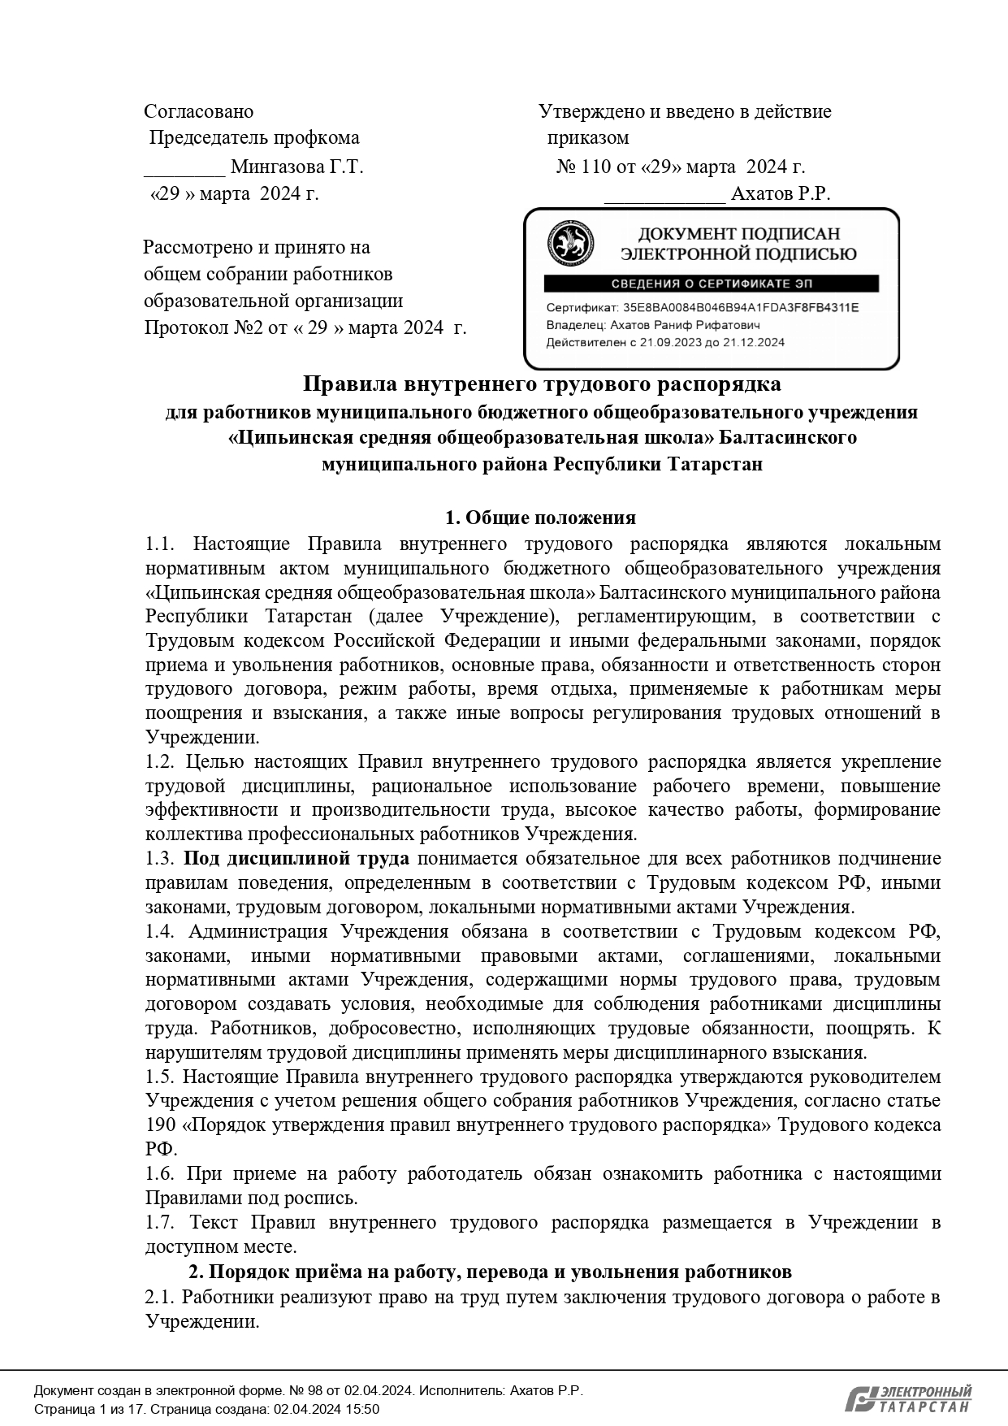
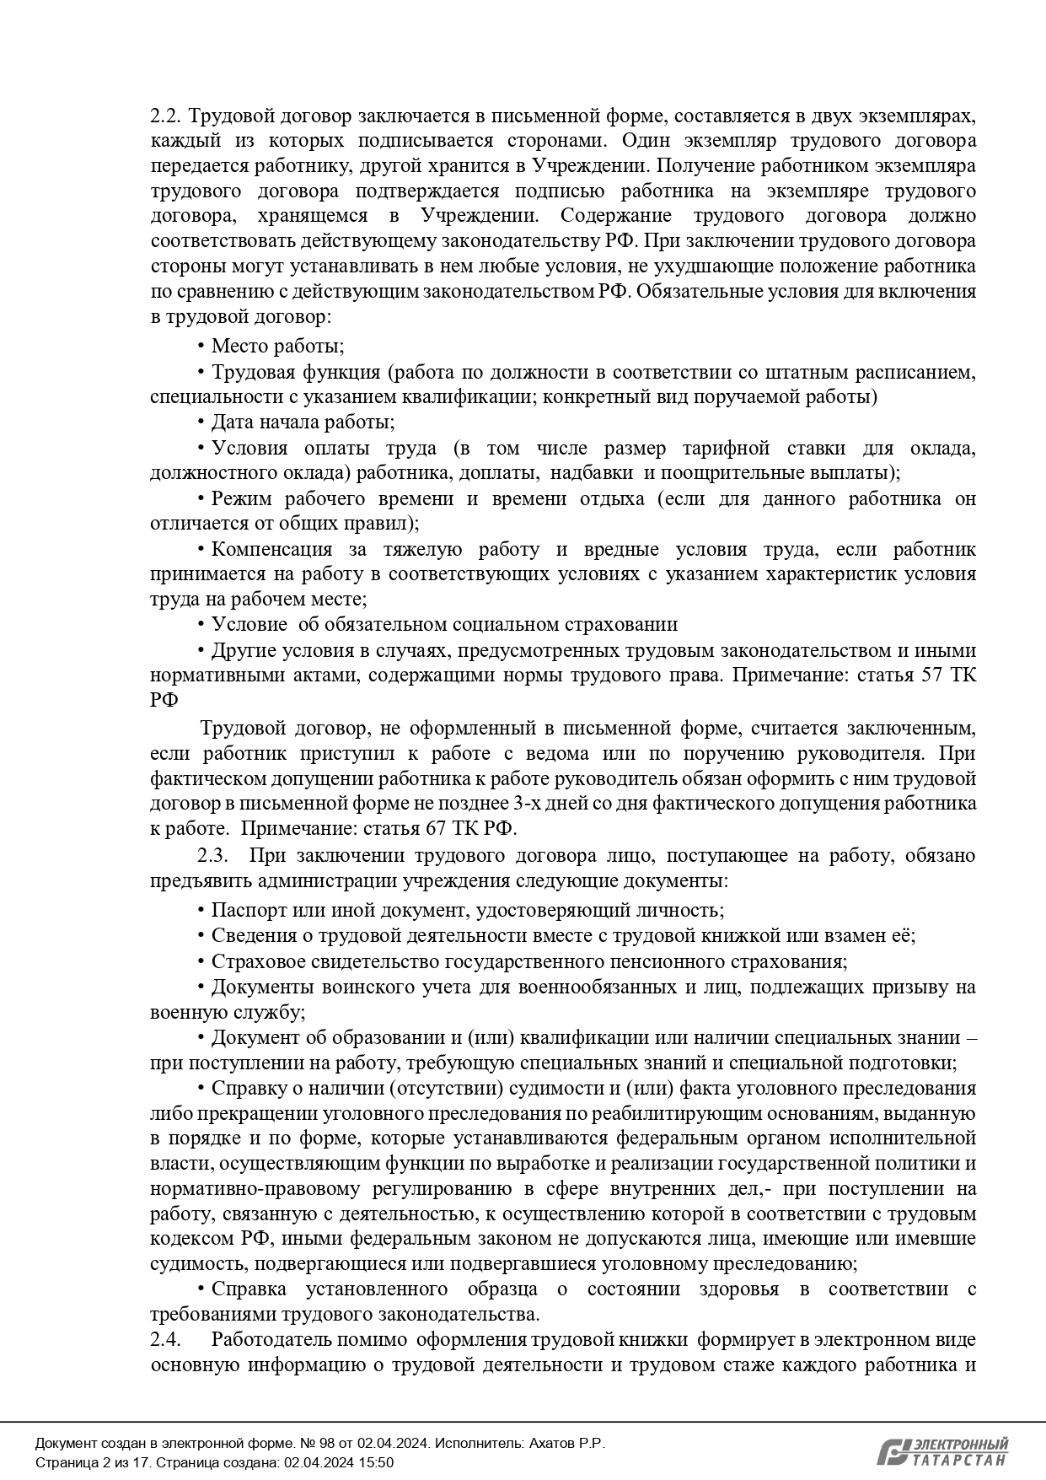
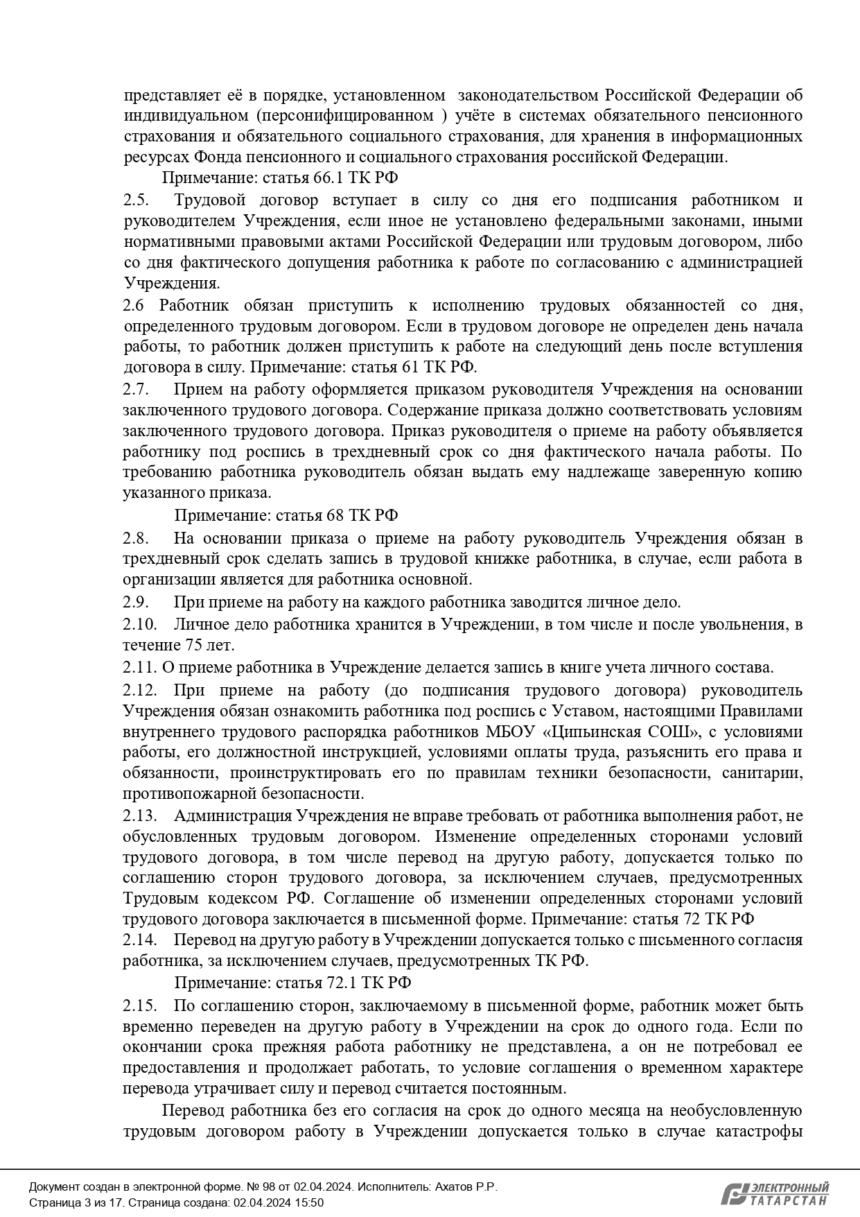

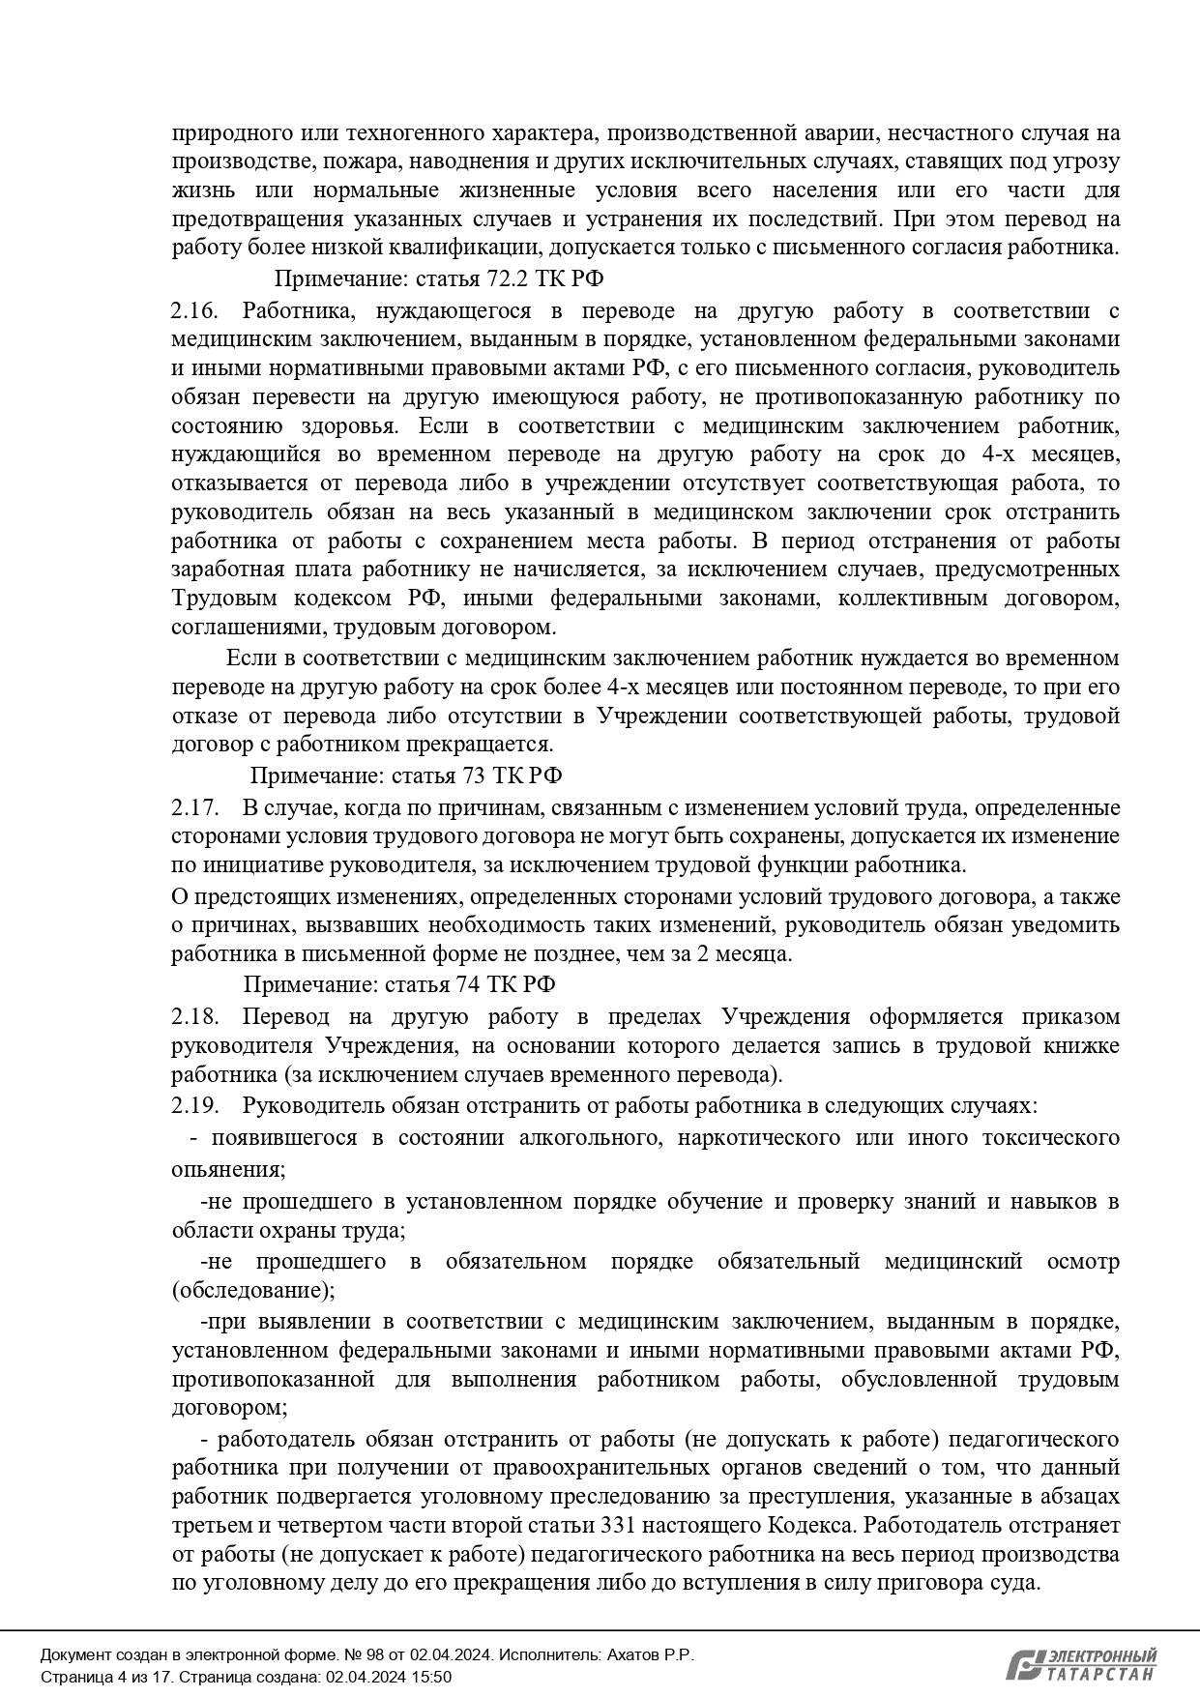
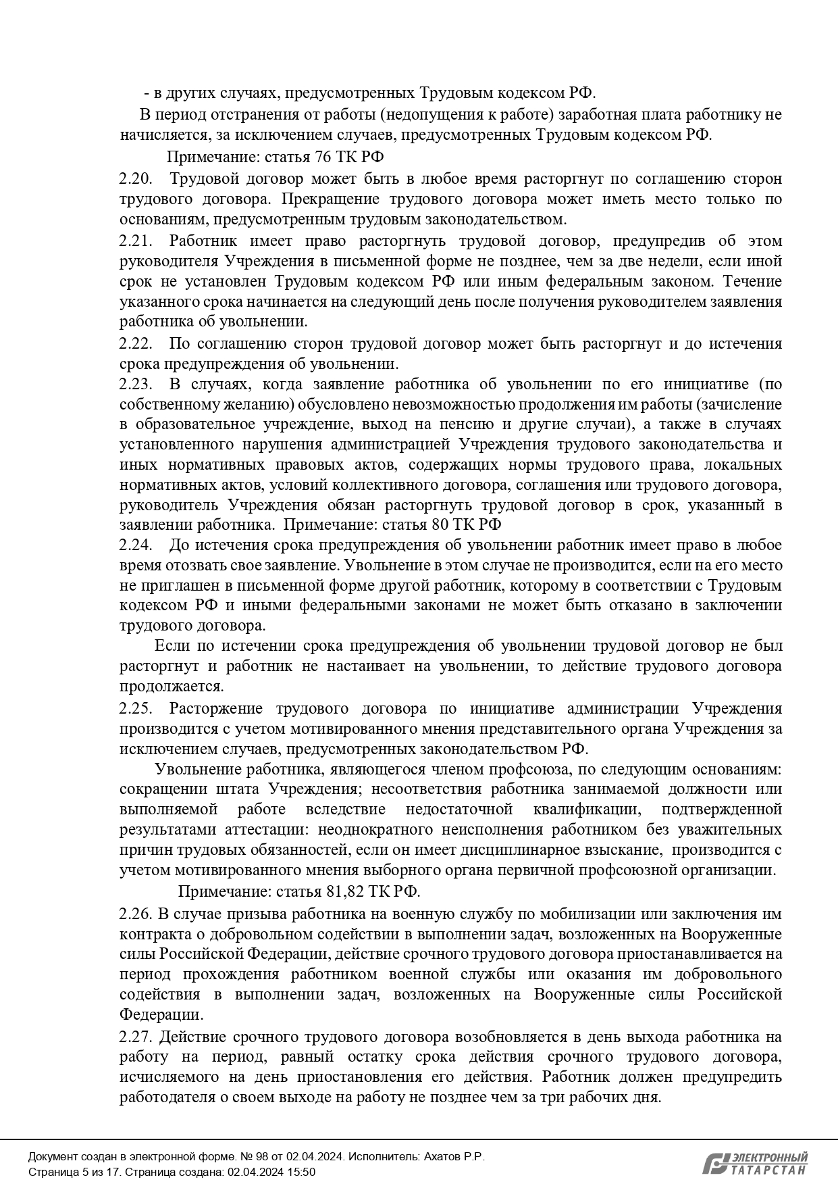
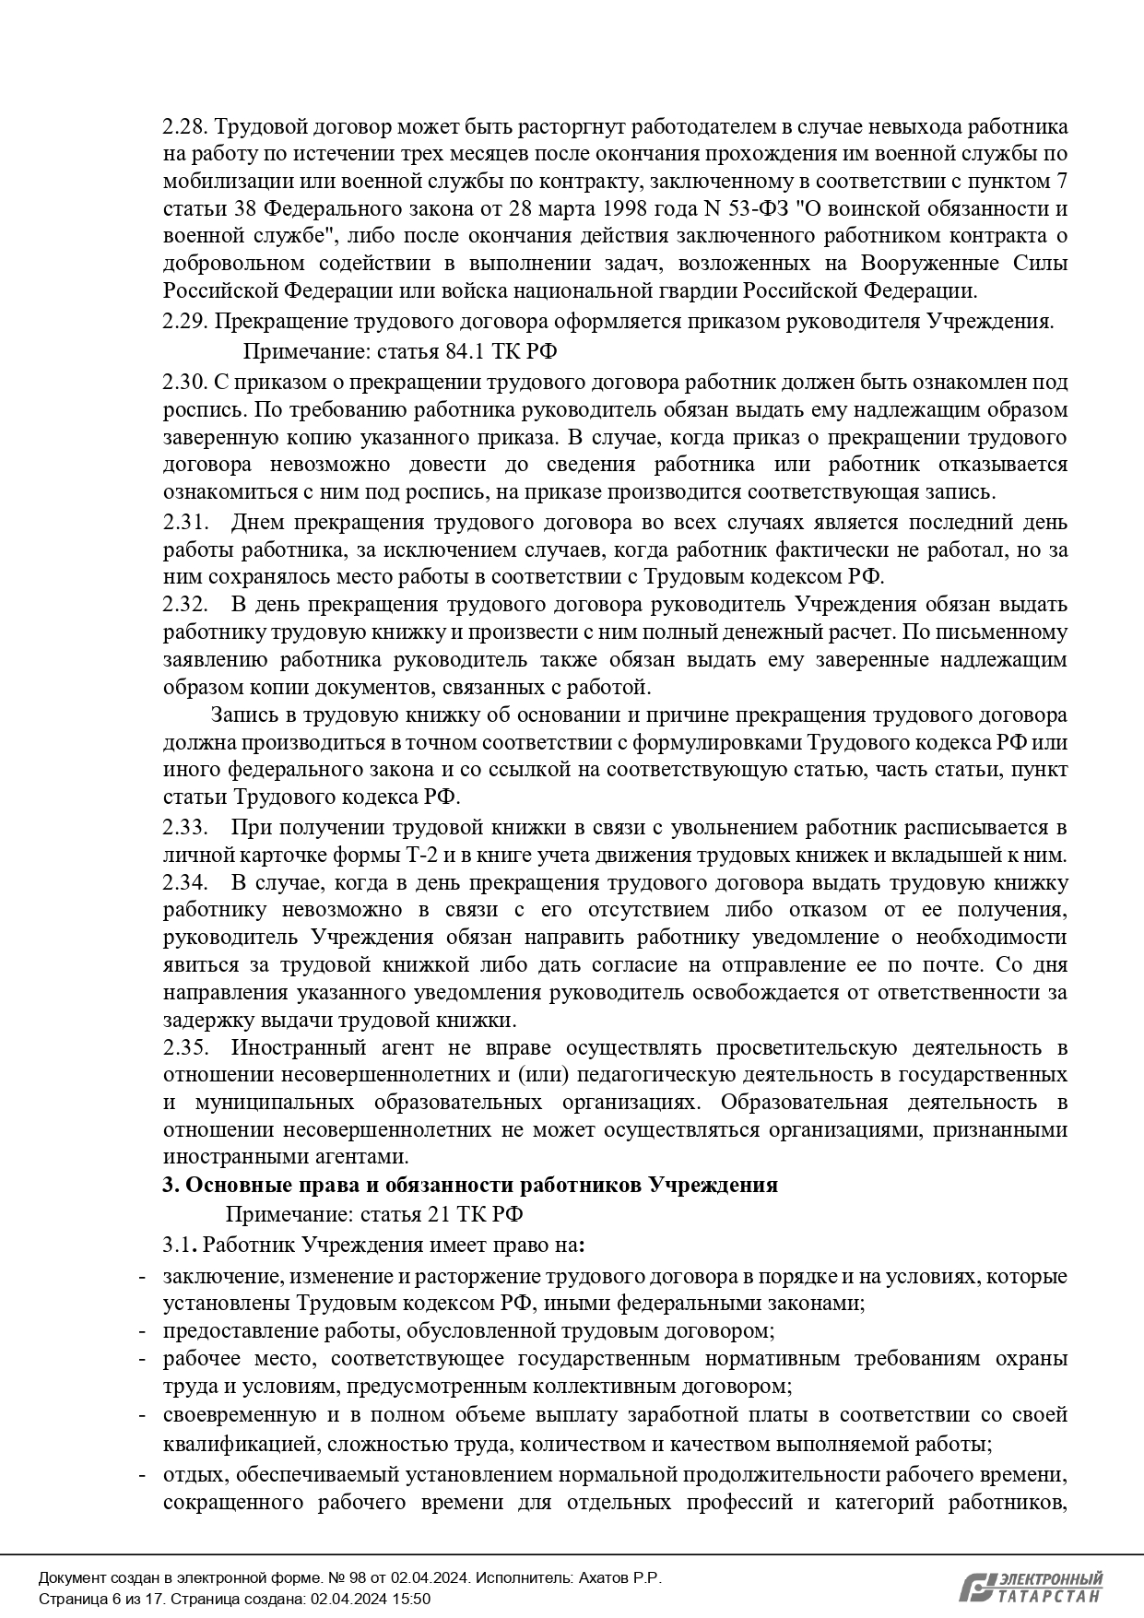
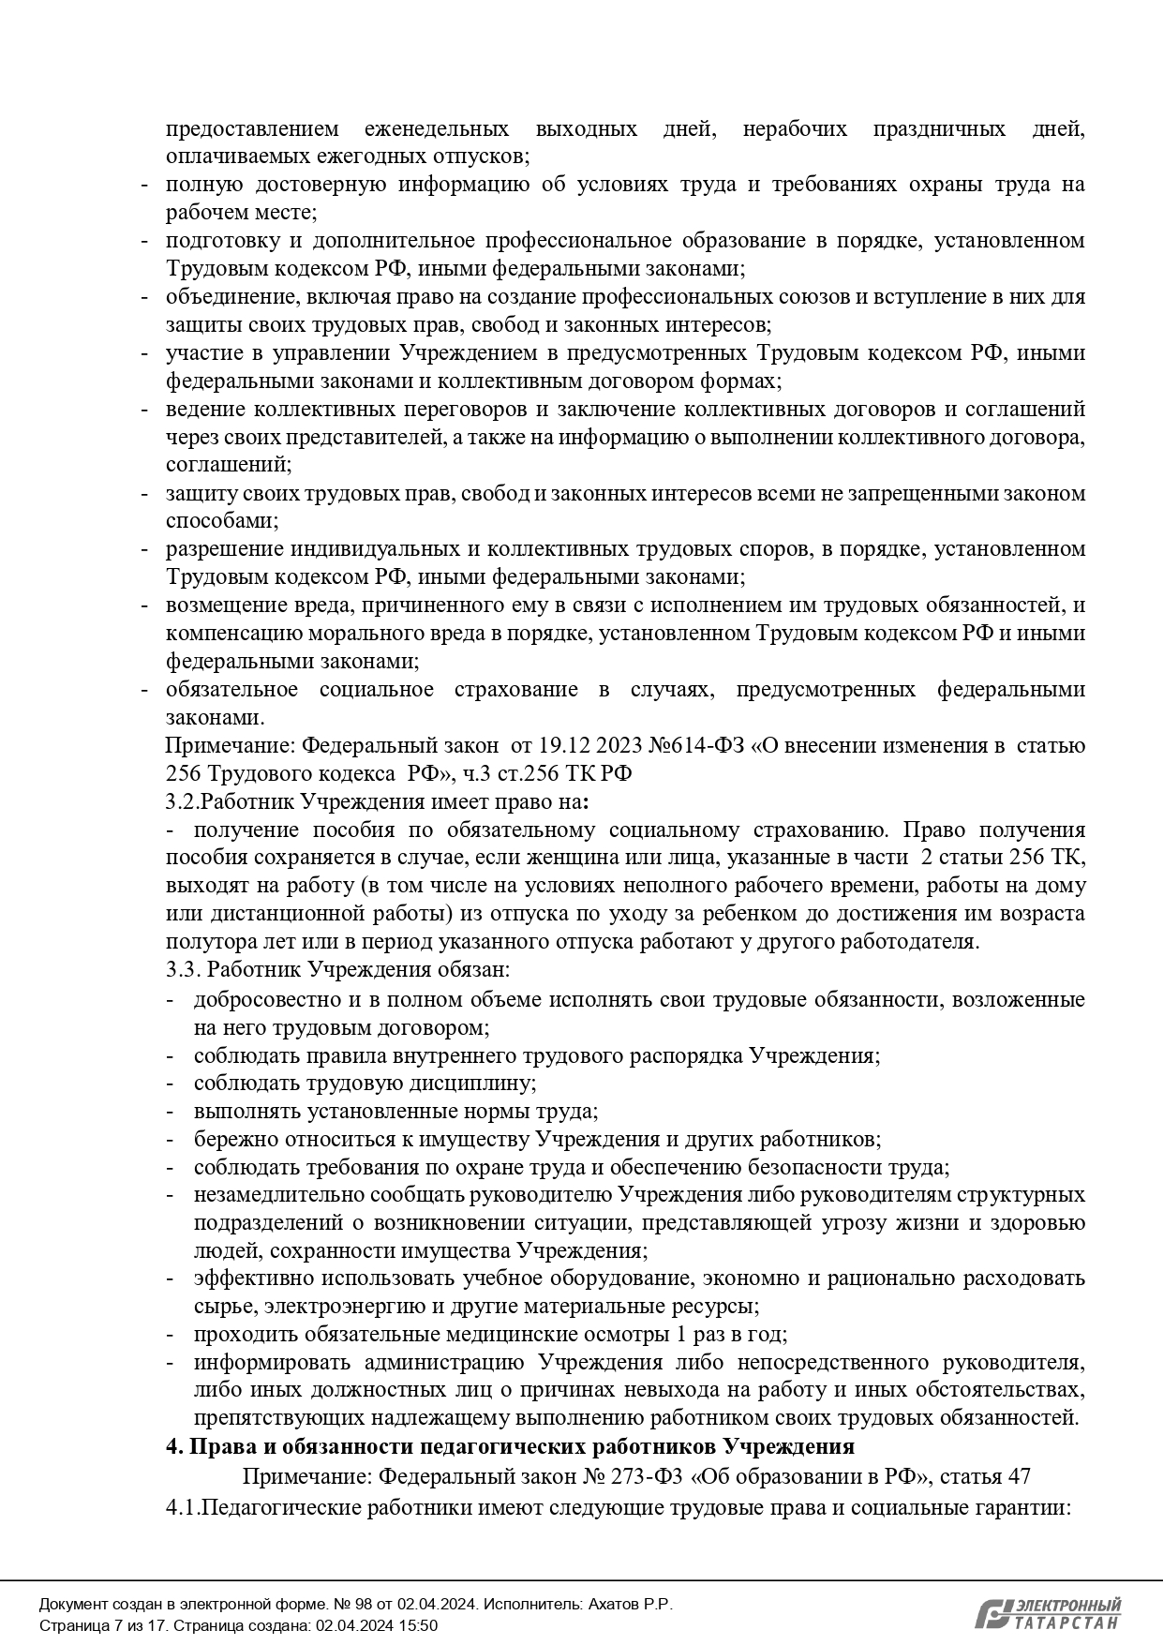
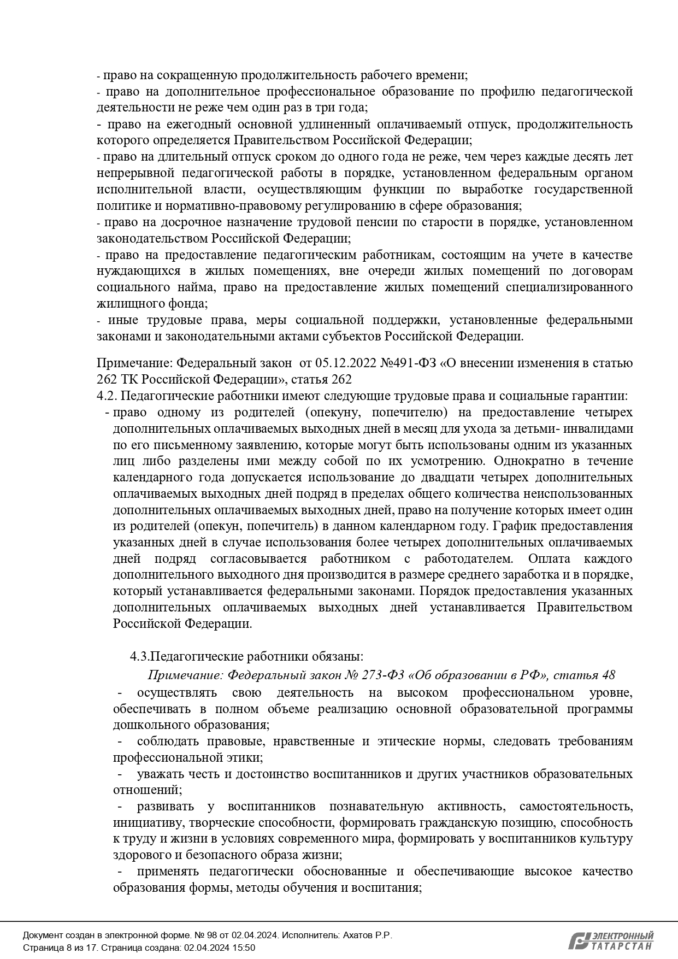
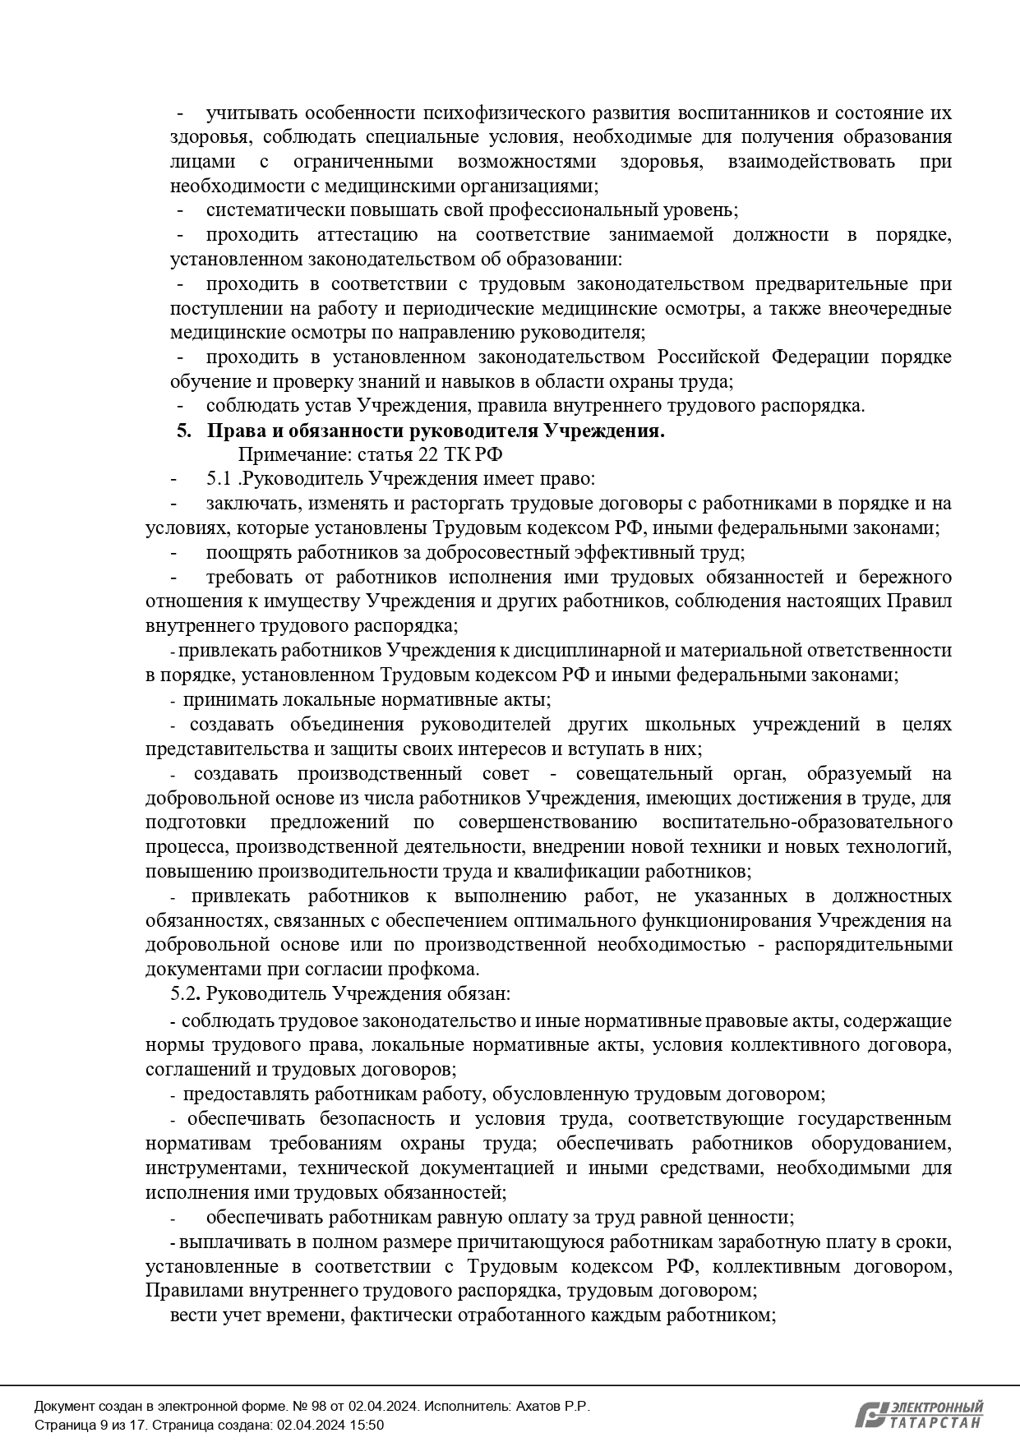
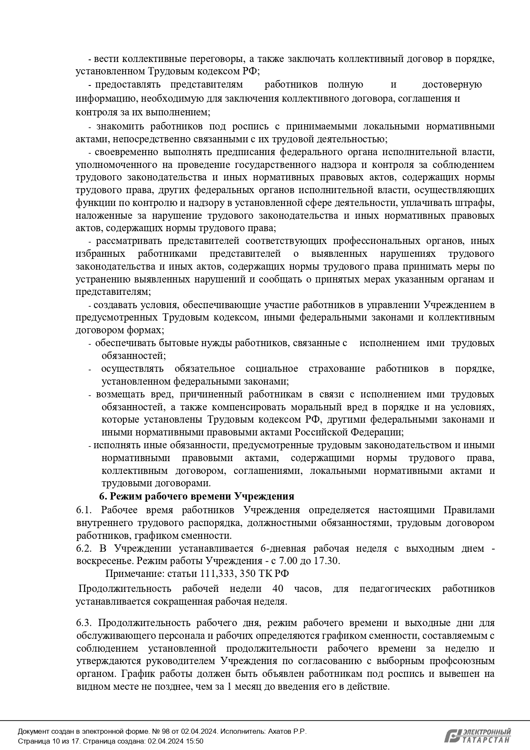
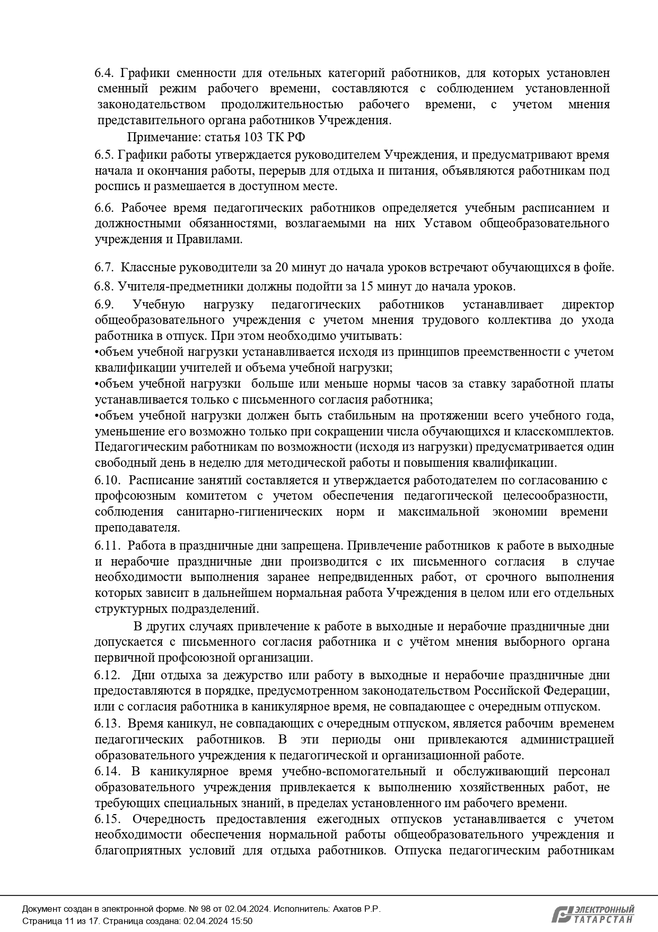
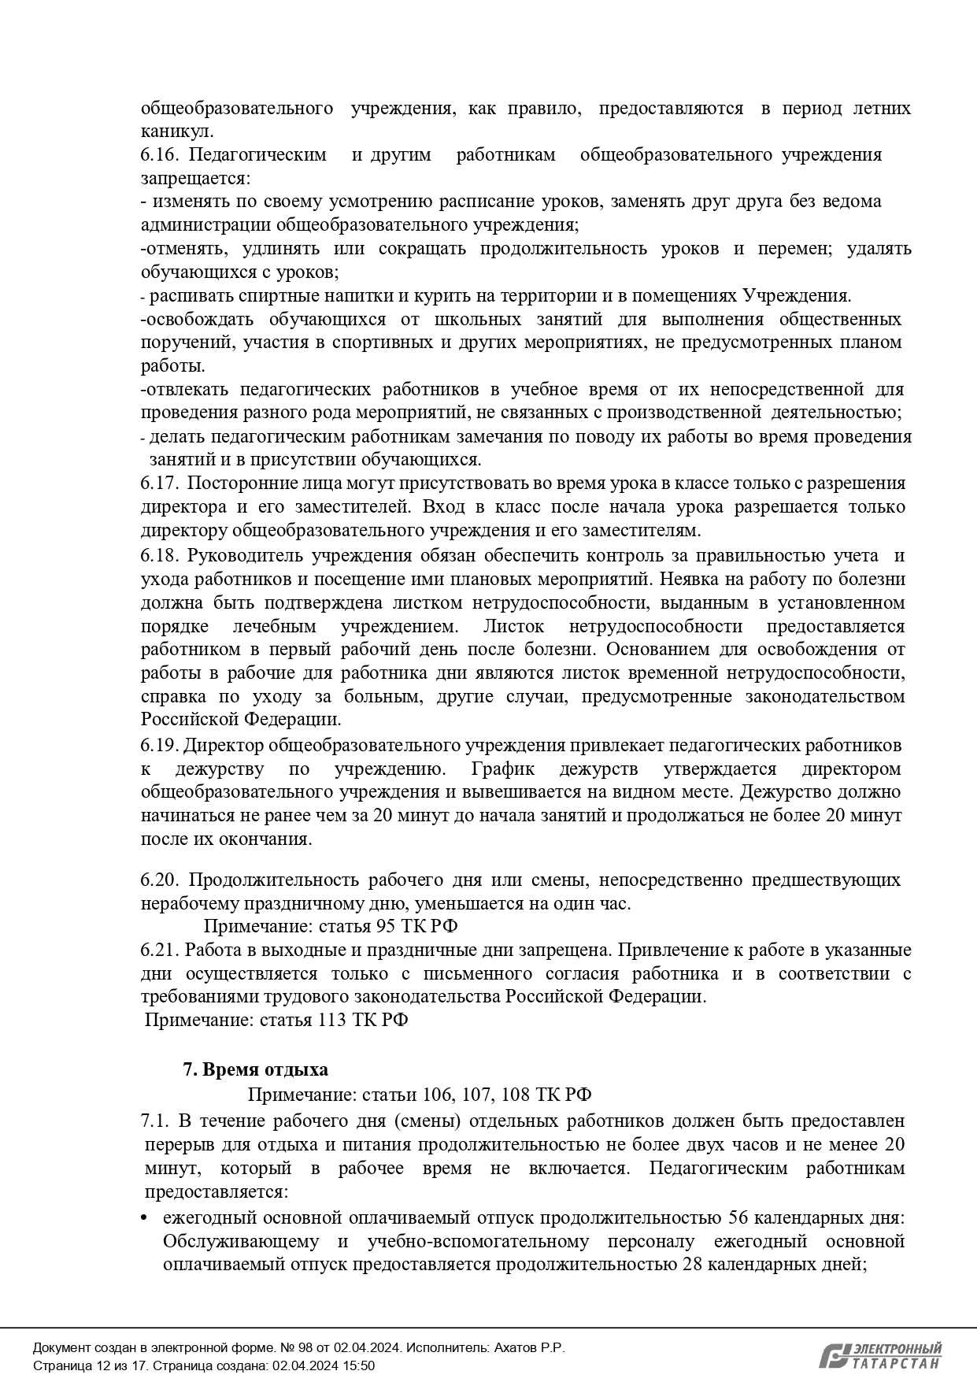
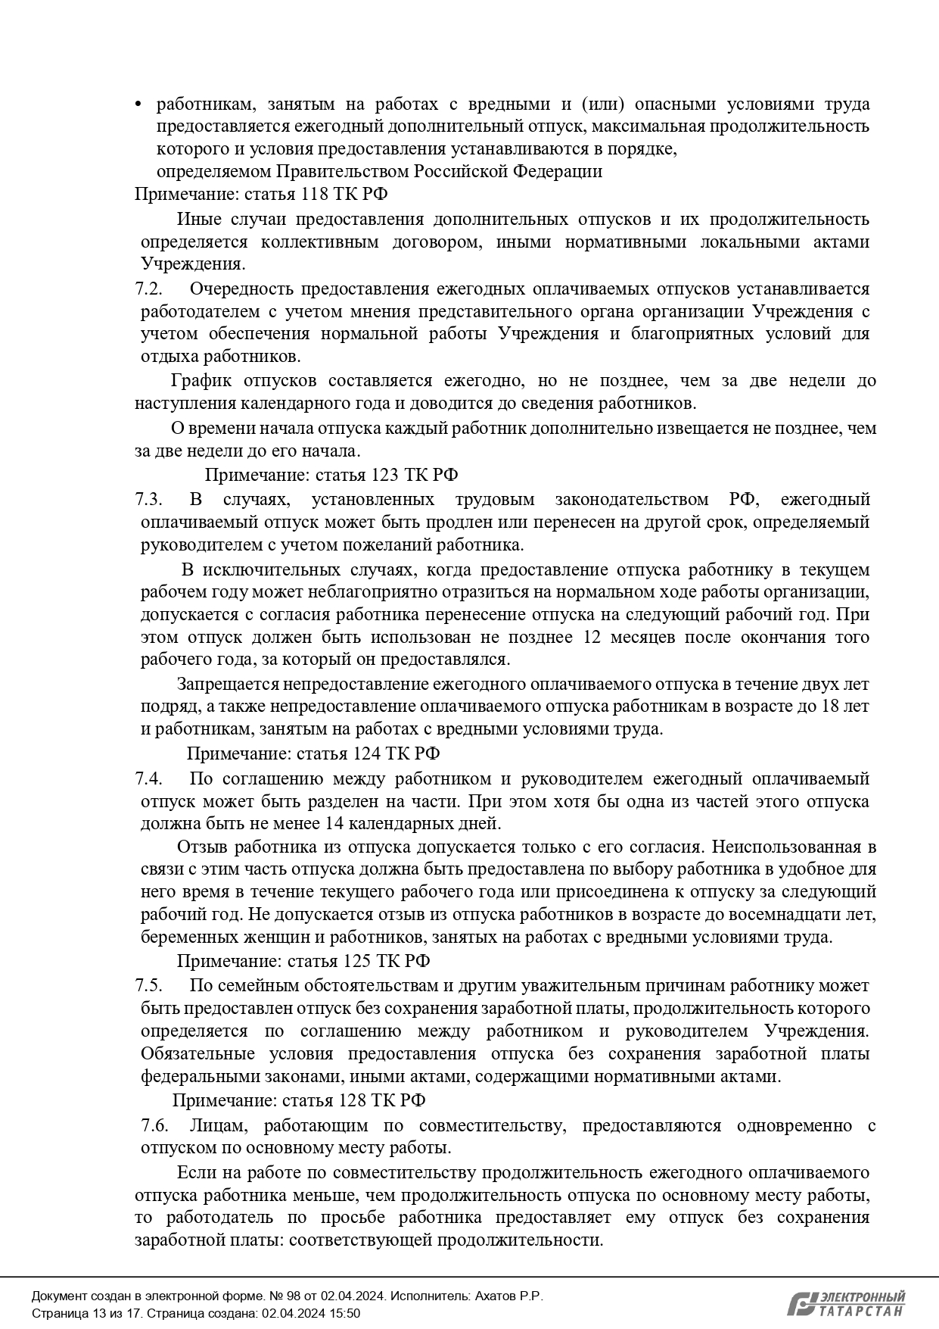
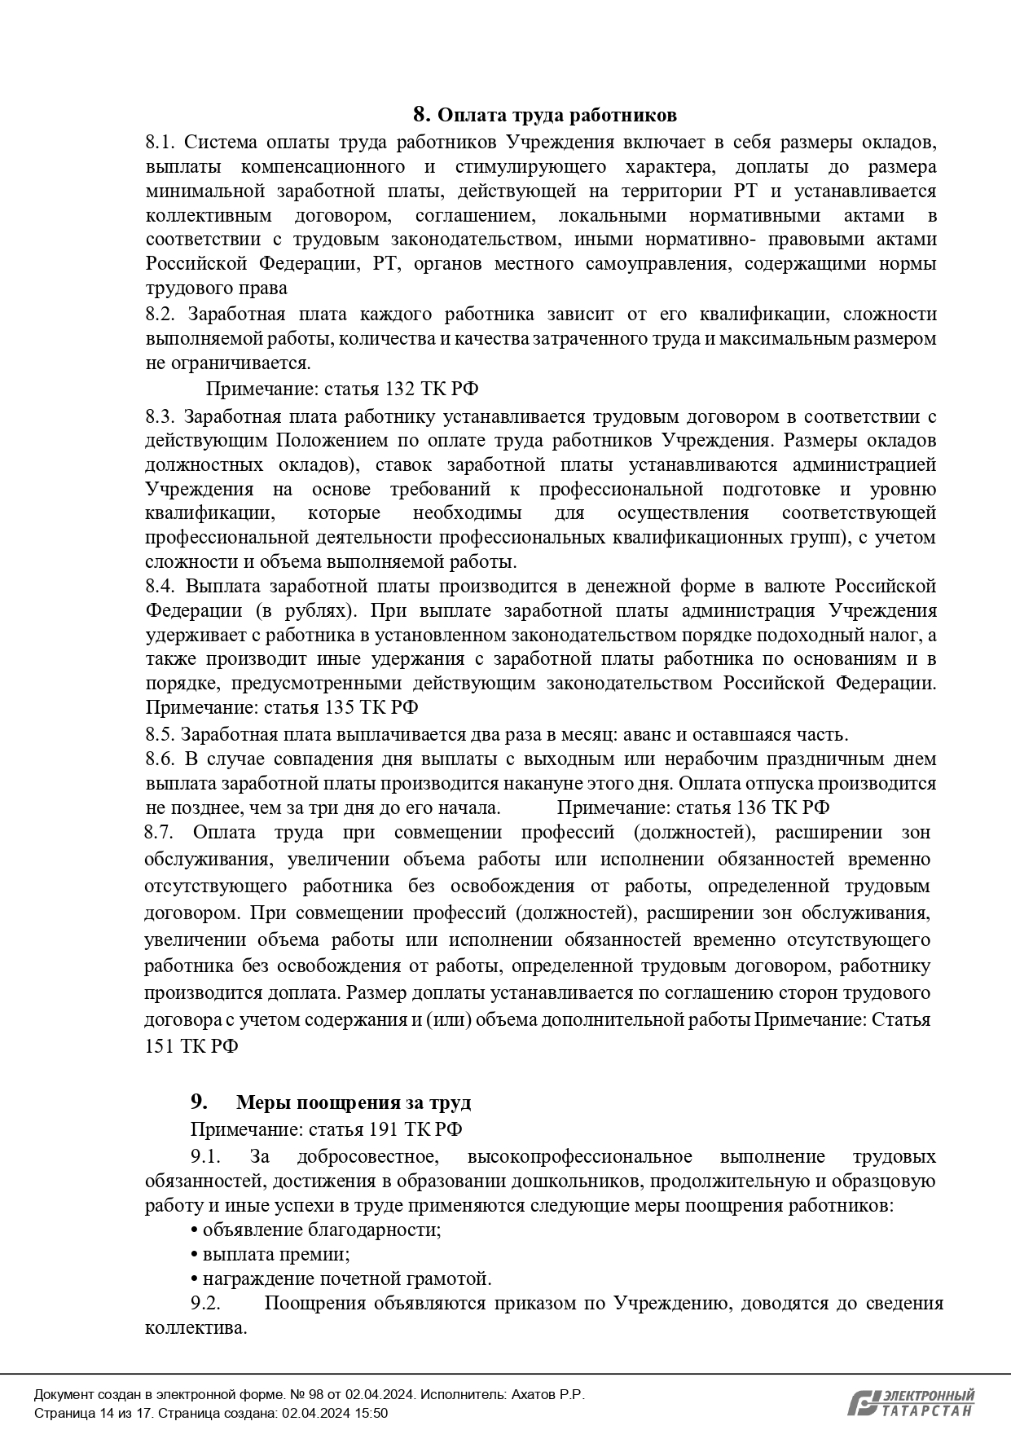
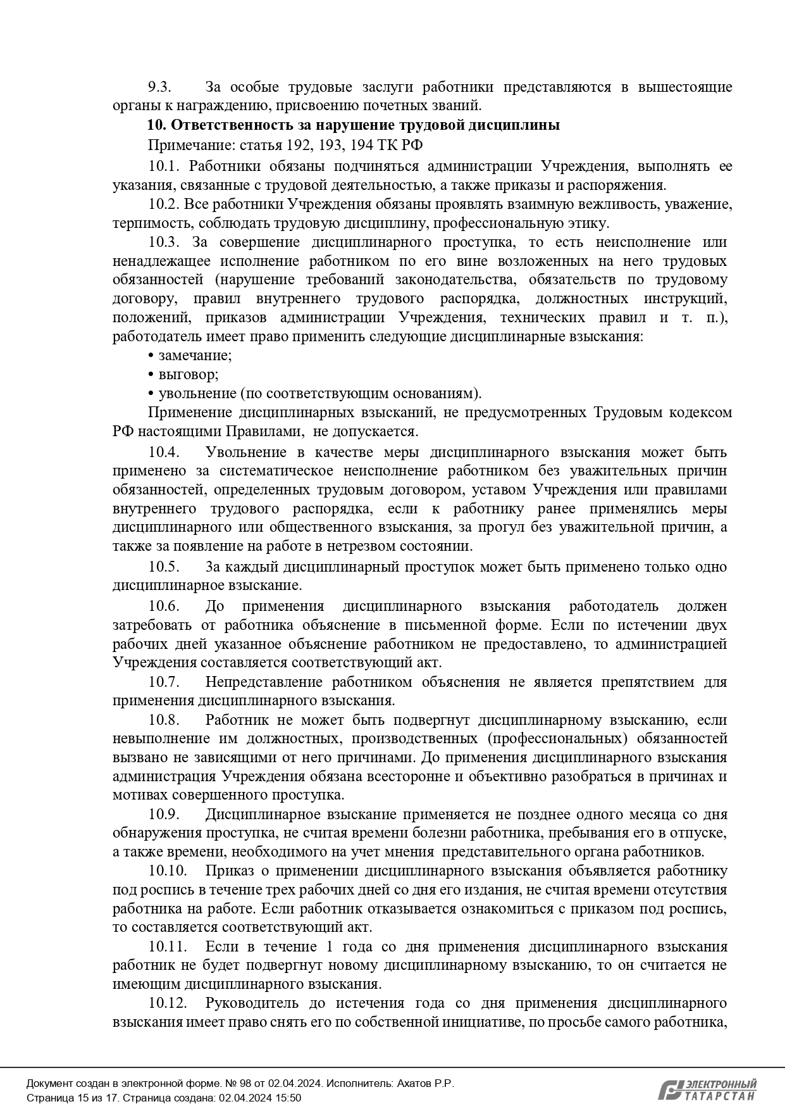
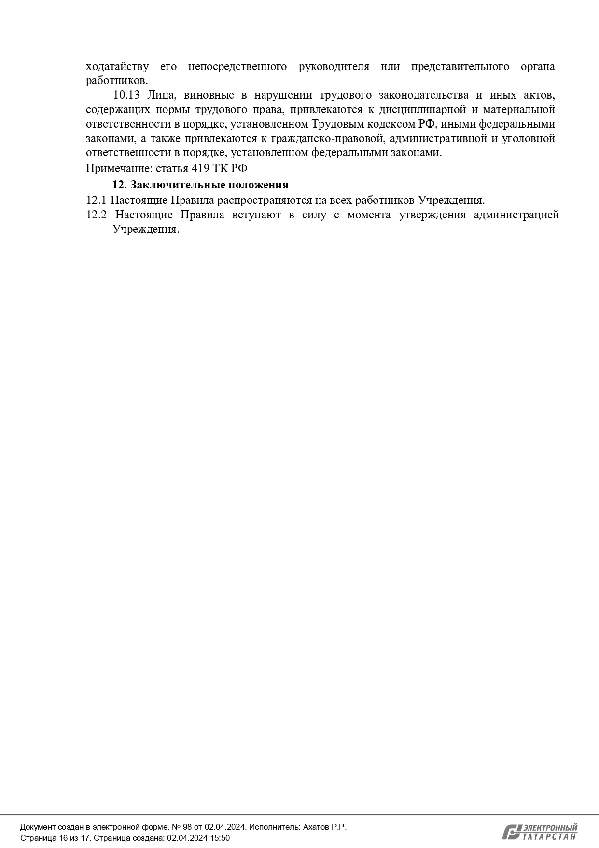


Приложение №2

Перечень профессий и должностей с вредными условиями труда, работа в которых дает право на повышенный размер оплатытруда.

№ п/п | Наименование профессий и должностей | Доплата
1 | Повар, постоянно работающий у плиты | 4%
2 | Подсобный рабочий | 4%
3 | Уборщица производственных и служебных помещений | 4%

Основание: Сводная ведомость результатов проведения специальной оценки условий труда.
Примечание: в данный перечень могут быть включены дополнительно профессии и должности по результатам СОУТ.

Директор школы____________Р.Р.Ахатов

Председатель профсоюзного комитета __________ Г.Т.Мингазова

Приложение № 3

Категории работников и норма выдачи СИЗ.
№ п/п | Наименование профессий и должностей | Норма выдачи СИЗ
1 | Повар, постоянно работающий у плиты
2 | Подсобный рабочий
3 | Уборщица производственных и служебных помещений

Приложение № 4

«Согласовано»  Председатель профкома:  _____________ /Г.Т.Мингазова / | «Утверждено»  Директор школы:  _____________/Р.Р.Ахатов/

Соглашение по охране труда

Администрация и комитет профсоюза МБОУ «Ципьинская СОШ» заключили настоящее соглашение в том, что руководство школы обязуется выполнить следующее мероприятие по охране труда.
№ | Содержание мероприятий | Срок выполнения | Ответственный
1 | Маркировка школьного оборудования (Мебели, электрооборудования и т.п.) | В течение года | Администрация
2 | Утепление классных кабинетов | Сентябрь | Администрация
3 | Привести в норму освещенность учебных кабинетов | По плану | Администрация
4 | Обеспечить технический персонал и работников столовой, учителей химии, физики, биологии халатами, перчатками, моющими средствами. | В течение года | Администрация
5 | Гардероб обеспечить необходим количеством вешалок | В течение года | Администрация
6 | Обеспечить современное прохождение флюографического обследования учителей и технического персонала | К началу учебного года | Администрация
7 | Организация лекций по профилактики профессиональных заболеваний | В течение года | Администрация
8 | Утверждение должностных обязанностей по обеспечению безопасности жизнедеятельности для педагогического коллектива инструкции по охране труда для работающих и служащих школы | К началу учебного года | Администрация
9 | Осуществлять поощрение работников школы за активную работу по созданию и обеспечению здоровых и безопасных условий при проведении образовательного процесса, а также привлечение к дисциплинарной ответственности лиц, виновных внарушений законодательства о труде, правил и норм по охране труда | В течение года | Администрация
10 | Проводить профилактическую работу по предупреждению травматизма и снижению заболеваемости работников и обучающихся | В течение года | Администрация
11 | Оформлять прием новых работников только при наличии медицинской книжки | В течение года | Администрация
12 | Принять меры совместно с профкомом, родительским комитетом по улучшению организации питания | В течение года | Администрация
13 | Обеспечить учебно-трудовую нагрузку работающих, обучающихся с учетом их психофизических возможностей, организовать оптимальный режим труда и отдыха | В течение года | Администрация
14 | Организовать текущий контроль за санитарно-гигиеническим состоянием учебных кабинетов, мастерских, спортзала, столовой в соответсвии с требованиями и нормами | В течение года | Администрация

Приложение № 5

МУНИЦИПАЛЬНОЕ БЮДЖЕТНОЕ ОБЩЕОБРАЗОВАТЕЛЬНОЕ УЧРЕЖДЕНИЕ

«Ципьинская средняя общеобразовательная школа» Балтасинского муниципального района Республики Татарстан

Утверждено приказом  № 211 от 05 июня 2024 г.  Директор МБОУ «Ципьинская СОШ»  _____________/ Р.Р.Ахатов/ |  | Принято на общем собрании работников школы  протокол № 3 от 05 июня 2024 г.

ПОЛОЖЕНИЕ
О КОМИССИИ ПО ТРУДОВЫМ СПОРАМ

1.Общие положения.

1.1Вцелях самозащиты трудовых прав и разрешения неурегулированных разногласий между работодателем и работником по вопросам применения законов и иных нормативных правовых актов, содержащих нормы трудового права, коллективного договора, соглашения, трудового договора (в том числе об установлении или изменении индивидуальных условий труда) создан и действует орган по рассмотрению индивидуальных трудовых споров - комиссия по трудовым спорам (далее КТС).
В своей деятельности КТС руководствуется Конституцией РФ, Трудовым кодексом РФ, ФЗ-273 «Об образовании в Российской Федерации», другими федеральными, региональными законами и подзаконными актами, нормативно-правовой документацией, Уставом лицея, настоящим Положением.

- ОбразованиеКТС.

- КТС сформирована по инициативе работодателя и работников учреждения из равного числа представителей. Представители работников в КТС избираются общим собранием трудового коллектива школы. Представители работодателя назначаются в комиссию директором школы.
- Организационно-техническое обеспечение деятельности КТС осуществляется работодателем.
- КТС избирает из своего состава председателя и секретаря комиссии.

- Компетенция КТС.

КТС является органом по рассмотрению индивидуальных трудовых споров, возникающих в учреждении, за исключением споров, по которым Трудовым кодексом РФ и иными федеральными законами установлен другой порядок их рассмотрения.
Индивидуальный трудовой спор рассматривается КТС, если работник самостоятельно или с участием своего представителя не урегулировал разногласия при непосредственных переговорах с работодателем.

4. Срок обращения и порядок рассмотрения спора КТС.

Работник может обратиться в КТС в трехмесячный срок со дня, когда он узнал или должен был узнать о нарушении своего права. В случае пропуска по уважительным причинам установленного срока КТС может его восстановить и разрешить спор по существу.
Заявление работника, поступившее в КТС, подлежит обязательной регистрации. КТС рассматривает индивидуальный трудовой спор в течение десяти календарных дней со дня подачи работником заявления.
Спор рассматривается в присутствии работника, подавшего заявление, или уполномоченного им представителя. Рассмотрение спора в отсутствие работника или его представителя допускается лишь по его письменному заявлению. В случае неявки работника или его представителя на заседание КТС рассмотрение трудового спора откладывается. В случае вторичной неявки работника или его представителя без уважительных причин КТС может вынести решение о снятии вопроса с рассмотрения, что не лишает работника права подать заявление о рассмотрении трудового спора повторно в пределах срока, установленного для его подачи.
КТС имеет право вызывать на заседание свидетелей, приглашать специалистов. По требованию комиссии руководитель учреждения обязан в установленный срок представлять ей необходимые документы.

- Порядок работы КТС.

Заседание КТС считается правомочным, если на нем присутствует не менее половины членов, представляющих работников, и не менее половины членов, представляющих работодателя.
На заседании КТС ведется протокол, который подписывается председателем комиссии или его заместителем и заверяется печатью комиссии.
КТС принимает решение тайным голосованием простым большинством голосов присутствующих на заседании членов комиссии.
Надлежаще заверенные копии решения КТС вручаются работнику и руководителю учреждения в течение трех дней со дня принятия решения.
Решение КТС подлежит исполнению в течение трех дней по истечении десяти дней, предусмотренных на обжалование. В случае неисполнения решения КТС в установленный срок КТС выдает работнику удостоверение, являющееся исполнительным документом. Работник может обратиться за удостоверением в течение одного месяца со дня принятия решения КТС. В случае пропуска работником указанного срока по уважительным причинам КТС может восстановить этот срок. Удостоверение не выдается, если работник или работодатель обратился в установленный срок с заявлением о перенесении трудового спора в суд.
Решение КТС может быть обжаловано работником или работодателем в суд в десятидневный срок со дня вручения ему копии решения комиссии.

6. Ответственность КТС.

Члены комиссии несут ответственность за неисполнение или ненадлежащее исполнение возложенных на них обязанностей по рассмотрению трудовых споров в соответствии с действующим законодательством РФ.

Приложение № 6

МУНИЦИПАЛЬНОЕ БЮДЖЕТНОЕ ОБЩЕОБРАЗОВАТЕЛЬНОЕ УЧРЕЖДЕНИЕ

«Ципьинская средняя общеобразовательная школа» Балтасинского муниципального района Республики Татарстан

Утверждено приказом  № 211 от 05 июня 2024 г.  Директор МБОУ «Ципьинская СОШ»  _____________/ Р.Р.Ахатов/ | Принято на общем собрании работников школы  протокол № 3 от 05 июня 2024 г.

Положение о комиссии по урегулированию споров между
участниками образовательных отношений в МБОУ «Ципьинская СОШ»
Балтасинского муниципального района Республики Татарстан

1. Общие положения
- Настоящие Положение о комиссии по урегулированию споров между участниками образовательных отношений является локальным нормативным актом муниципального бюджетного общеобразовательного учреждения «Ципьинская средняя общеобразовательная школа» Балтасинского муниципального района Республики Татарстан (далее Школа), устанавливает порядок создания, организации работы, принятия и исполнения решений Комиссией по урегулированию споров между участниками образовательных отношений в МБОУ «Ципьинская СОШ».
- Настоящие Положение принято на Совете школы с учётом мнения обучающихся, родителей (законных представителей) несовершеннолетних обучающихся.
- Комиссия создаётся в соответствии со статьей 45 ФЗ от 29.12.2012 г. №273 «Об образовании в Российской Федерации» в целях урегулирования разногласий между участниками образовательных отношений по вопросам реализации права на образование, в том числе в случаях возникновения конфликта интересов педагогического работника, вопросам применения нормативных локальных актов Школы, обжалования решений о применении к обучающимся дисциплинарного взыскания.
- Комиссия в своей деятельности руководствуется Конституцией РФ, ФЗ от 29.12.2012 г. №273 «Об образовании в Российской Федерации», а также другими федеральными законами, иными нормативными правовыми актами, законами РФ и РТ, содержащими нормы, регулирующие отношения в области образования, нормативными локальными актами Школы и Положением.
- Целью настоящих правил внутреннего трудового распорядка является укрепление трудовой дисциплины, рациональное использование рабочего времени, повышение эффективности и производительности труда, высокое качество работы, формирование коллектива профессиональных работников Учреждения.

2. Функции и полномочия комиссии
2.1. Комиссия осуществляет следующие функции:
– прием и рассмотрение обращений участников образовательных отношений по вопросам реализации права на образование;
– осуществление анализа представленных участниками образовательных отношений материалов, в т.ч. по вопросу возникновения конфликта интересов педагогического работника, применения нормативных локальных актов, решений о применении к обучающимся дисциплинарного взыскания;
– урегулирования разногласий между участниками образовательных отношений;

– принятие решений по результатам рассмотрения обращений.
2.2. Комиссия имеет право:
– запрашивать у участников образовательных отношений необходимые для ее деятельности документы, материалы и информацию;
– устанавливать сроки представления запрашиваемых документов, материалов и информации;
– проводить необходимые консультации по рассматриваемым спорам с участниками образовательных отношений;
– приглашать участников образовательных отношений для дачи разъяснений.
2.3. Комиссия обязана:
– объективно, полно и всесторонне рассматривать обращение участника образовательных отношений;
– обеспечивать соблюдение прав и свобод участников образовательных отношений;
– стремиться к урегулированию разногласий между участниками образовательных отношений; – в случае наличия уважительной причины пропуска заседания заявителем или тем лицом, действия которого обжалуются, по их просьбе переносить заседание на другой срок;
– рассматривать обращение в течение десяти календарных дней с момента поступления обращения в письменной форме;
– принимать решение в соответствии с законодательством об образовании, локальными нормативными актами Школы.
2.4. Члены комиссии осуществляют свою деятельность на безвозмездной основе.
2.5. Досрочное прекращение полномочий члена Комиссии осуществляется:
– на основании личного заявления члена Комиссии об исключении из его состава;
– по требованию не менее 2/3 членов Комиссии, выраженному в письменной форме;
– в случае отчисления из Школы обучающегося – члена Комиссии, обучающегося, родителем (законным представителем), которого является член Комиссии, или увольнения работника члена Комиссии.
2.6. В случае досрочного прекращения полномочий члена Комиссии в ее состав избирается новый представитель от соответствующей категории участников образовательного процесса в соответствии с п. 3.1 настоящего Положения.

3.Состав и порядок работы Комиссии

3.1. Комиссия создается в составе 6 членов из равного числа представителей родителей (законных представителей) несовершеннолетних обучающихся и представителей работников организации.
Делегирование представителей участников образовательных отношений в состав Комиссии осуществляется советом родителей (законных представителей) несовершеннолетних обучающихся Организации и представительным органом работников Организации.
Комиссия собирается по мере необходимости. Решение о проведении заседания Комиссии принимается ее председателем на основании обращения (жалобы, заявления, предложения) участника образовательных отношений не позднее 5 учебных дней с момента поступления такого обращения. Состав Комиссии утверждается сроком на один год приказом директора школы.
  - В состав Комиссии входят председатель Комиссии, заместитель председателя Комиссии, ответственный секретарь и другие члены Комиссии.
  - Руководство Комиссией осуществляет председатель, избираемый простым большинством голосов членов комиссии из числа лиц, входящих в ее состав.
Председатель Комиссии:
- осуществляет общее руководство деятельностью Комиссии;
- председательствует на заседаниях Комиссии;
- организует работу Комиссии;
- определяет план работы Комиссии;
- осуществляет общий контроль за реализацией принятых Комиссией решений;
- распределяет обязанности между членами Комиссии;
- имеет право включить в состав комиссии временных членов (в количестве двух человек) для объективного и всестороннего рассмотрения обращения по существу вопроса.
3.4. Заместитель председателя Комиссии назначается решением председателя Комиссии.
Заместитель председателя Комиссии:
- координирует работу членов Комиссии;
- готовит документы, выносимые на рассмотрение Комиссии;
- осуществляет контроль за выполнением плана работы Комиссии;
- в случае отсутствия председателя Комиссии выполняет его обязанности.
3.5. Ответственным секретарем Комиссии является представитель работников Школы.
Ответственный секретарь Комиссии:
- организует делопроизводство Комиссии;
- ведет протоколы заседаний Комиссии;
- информирует членов Комиссии о дате, месте и времени проведения заседаний Комиссии и о вопросах, включенных в повестку дня заседания Комиссии, в срок не позднее пяти календарных дней до дня проведения заседания Комиссии;
- обеспечивает контроль за выполнением решений Комиссии;
- несет ответственность за сохранность документов и иных материалов, рассматриваемых на заседаниях Комиссии.
3.6. Член Комиссии имеет право:
- в случае отсутствия на заседании изложить свое мнение по рассматриваемым вопросам в письменной форме, которое оглашается на заседании и приобщается к протоколу;
- в случае несогласия с принятым на заседании решением Комиссии излагать в письменной форме свое мнение, которое подлежит обязательному приобщению к протоколу заседания Комиссии;
- принимать участие в подготовке заседаний Комиссии;
- обращаться к председателю Комиссии по вопросам, входящим в компетенцию Комиссии;
- обращаться по вопросам, входящим в компетенцию Комиссии, за необходимой информацией к лицам, органам и организациям;
- вносить предложения руководству Комиссии о совершенствовании организации работы Комиссии.
3.7. Член Комиссии обязан:
- участвовать в заседаниях Комиссии;
- выполнять возложенные на него функции в соответствии с Положением и решениями Комиссии;
- соблюдать требования законодательных и иных нормативных правовых актов при реализации своих функций;
- в случае возникновения личной заинтересованности, способной повлиять на объективность решения, сообщить об этом Комиссии и отказаться в письменной форме от участия в ее работе.
  - Комиссия самостоятельно определяет порядок организации своей работы. Основной формой деятельности Комиссии являются заседания, которые проводятся по мере необходимости. Ход заседаний фиксируется в протоколе.
Заседание Комиссии считается правомочным, если на нем присутствует не менее двух третьих от общего числа ее членов, при условии равного числа представителей совершеннолетних обучающихся, родителей (законных представителей) несовершеннолетних обучающихся, работников Школы.
  - По результатам рассмотрения обращения участников образовательных отношений Комиссия принимает решение в целях урегулирования разногласий между участниками образовательных отношений по вопросам реализации права на образование.
В случае установления факта нарушения права на образование Комиссия принимает решение, направленное на его восстановление, в т. ч. с возложением обязанности по устранению выявленных нарушений на обучающихся, родителей (законных представителей) несовершеннолетних обучающихся, а также работников Школы.
В случае необоснованности обращения участника образовательных отношений, отсутствии нарушения права на образование, Комиссия отказывает в удовлетворении просьбы обратившегося лица.
Решение Комиссии принимается открытым голосованием простым большинством голосов, присутствующих на заседании. В случае равенства голосов принятым считается решение, за которое проголосовал председательствовавший на заседании Комиссии.
Решения Комиссии оформляются протоколами, которые подписываются всеми присутствующими членами Комиссии.
3.10. Решения Комиссии в виде выписки из протокола в течение трех дней со дня заседания направляются заявителю, в администрацию организации, осуществляющей образовательную деятельность, совет обучающихся, совет родителей, а также в представительный орган работников Школы для исполнения.
Решение Комиссии может быть обжаловано в установленном законодательством РФ порядке.
Решение комиссии является обязательным для всех участников образовательных отношений Школы, и подлежит исполнению в сроки, предусмотренные указанным решением.
3.11. При наличии в составе Комиссии члена, имеющего личную заинтересованность, способную повлиять на объективность решения, он подлежит замене на другого представителя, путем внесения изменения в приказ о составе Комиссии.
3.12. Срок хранения документов Комиссии в школе составляет три года.
4. Порядок рассмотрения обращений участников образовательных отношений
  - Комиссия рассматривает обращения, поступившие от участников образовательных отношений по вопросам реализации права на образование.
  - Обращение в письменной форме подается ответственному секретарю Комиссии, который фиксирует в журнале его поступление. (Приложение №1). К обращению могут прилагаться необходимые материалы.
  - Заседание Комиссии проводится не позднее десяти календарных дней с момента поступления обращения. О дате заседания в день его назначения уведомляются лицо, обратившееся в Комиссию, лицо, чьи действия обжалуются, и представительные органы участников образовательных отношений Школы.
  - Лицо, направившее в Комиссию обращение, вправе присутствовать при рассмотрении этого обращения на заседании Комиссии. Лица, чьи действия обжалуются в обращении, также вправе присутствовать на заседании Комиссии и давать пояснения. Их отсутствие не препятствует рассмотрению обращения и принятию по нему решения.

Приложение№1

Журнал регистрации письменных обращений
(жалоб, заявлений, предложений)
в Комиссию по урегулированию споров между участниками образовательных отношений
Школы

Рег.№ | Дата | ФИО  заявителя | Роль заявителя как участника образовательных  отношений | Подпись заявителя | ФИО  секретаря Комиссии | Подпись секретаря  Комиссии

РЕГЛАМЕНТ
муниципальной комиссии по регулированию социально-трудовых отношений в МБОУ «Ципьинская средняя общеобразовательная школа» Балтасинского муниципального района Республики Татарстан

- Планирование работы Комиссии

1.1. План заседаний Комиссии формируется на основе поступивших предложений сторон, и утверждается решением Комиссии ежегодно.
1.2. План заседаний Комиссии содержит: дату заседания, сторону, ответственную за проведение заседания, формулировку вопросов, предлагаемых для обсуждения, сторону, ответственную за подготовку каждого вопроса, с указанием при необходимости конкретного ответственного лица.
1.3. По согласованию сторон в план заседаний Комиссии могут быть внесены дополнения и изменения.
2. Подготовка заседаний Комиссии
2.1. Для подготовки материалов к заседанию Комиссии могут привлекаться специалисты, эксперты, члены Комиссии.
2.2. В обязательном порядке представляется информация в письменном виде по вопросам, запланированным для рассмотрения Комиссии.
2.3. Материал, представленный стороной, ответственной за подготовку вопроса, принимается за основу для обсуждения.
3. Проведение заседаний Комиссии
3.1. Заседание Комиссии проводится в соответствии с планом работы.
3.2. Комиссия правомочна принимать решение, если на заседании присутствует две трети ее членов.
3.3. Продолжительность заседания Комиссии - не более 1,5 часов без перерыва, доклады - не более 15 минут, выступления в прениях - до 5 минут.
3.4. По решению Комиссии на ее конкретном заседании может быть принят иной порядок работы.
4. Контроль за исполнением решений Комиссии
4.1. Не менее 2 раза в год на рассмотрение Комиссии вносятся вопросы об итогах выполнения отраслевых Соглашений и принятых Комиссией решений.

СОСТАВ
комиссии по регулированию социально-трудовых отношений в МБОУ «Ципьинская СОШ»Балтасинского муниципального района Республики Татарстан

ФИО | должность
Ахатов Р.Р. | Директор
Понуркина Н.И. | Заместитель директора
Мингазова Г.Т. | Председатель профкома
Эшмакова А.Г. | Член профкома

Приложение №7

МУНИЦИПАЛЬНОЕ БЮДЖЕТНОЕ ОБЩЕОБРАЗОВАТЕЛЬНОЕ УЧРЕЖДЕНИЕ

«Ципьинская средняя общеобразовательная школа» Балтасинского муниципального района Республики Татарстан

Утверждено приказом  № 211 от 05 июня 2024 г.  Директор МБОУ «Ципьинская СОШ»  _____________/ Р.Р.Ахатов/ |  | Принято на общем собрании  работников школы  протокол № 3 от 05 июня 2024 г.

ПРИМЕРНОЕ ПОЛОЖЕНИЕ
о нормах профессиональной этики педагогических работников
I. Общие положения
1. Примерное положение о нормах профессиональной этики педагогических работников (далее – Положение) разработано на основании положений Конституции Российской Федерации, Трудового кодекса Российской Федерации, Федерального закона от 29 декабря 2012 г. № 273-ФЗ «Об образовании в Российской Федерации» и Федерального закона от 29 декабря 2010 г. № 436-ФЗ «О защите детей от информации, причиняющей вред их здоровью и развитию».
2. Настоящее Положение содержит нормы профессиональной этики педагогических работников, которыми рекомендуется руководствоваться при осуществлении профессиональной деятельности педагогическим работникам, независимо от занимаемой ими должности, и механизмы реализации их права на справедливое и объективное расследование нарушения норм профессиональной этики педагогических работников.
II. Нормы профессиональной этики педагогических работников
3. Педагогические работники, сознавая ответственность перед государством, обществом и гражданами, призваны:
а) уважать честь и достоинство обучающихся и других участников образовательных отношений;
б) исключать действия, связанные с влиянием каких-либо личных, имущественных (финансовых) и иных интересов, препятствующих добросовестному исполнению должностных обязанностей;
в) проявлять доброжелательность, вежливость, тактичность и внимательность к обучающимся, их родителям (законным представителям) и коллегам;
г) проявлять терпимость и уважение к обычаям и традициям народов Российской Федерации и других государств, учитывать культурные и иные особенности различных социальных групп, способствовать межнациональному и межрелигиозному взаимодействию между обучающимися;
д) соблюдать при выполнении профессиональных обязанностей равенство прав и свобод человека и гражданина, независимо от пола, расы, национальности, языка, происхождения, имущественного и должностного положения, места жительства, отношения к религии, убеждений, принадлежности к общественным объединениям, а также других обстоятельств;
е) придерживаться внешнего вида, соответствующего задачам реализуемой образовательной программы;
ж) воздерживаться от размещения в информационно-телекоммуникационной сети «Интернет», в местах, доступных для детей, информации, причиняющий вред здоровью и (или) развитию детей;
з) избегать ситуаций, способных нанести вред чести, достоинству и деловой репутации педагогического работника и (или) организации, осуществляющей образовательную деятельность.
III. Реализация права педагогических работников на справедливое и объективное расследование нарушения норм профессиональной этики педагогических работников
4. Образовательная организация стремится обеспечить защиту чести, достоинства и деловой репутации педагогических работников, а также справедливое и объективное расследование нарушения норм профессиональной этики педагогических работников.
5. Случаи нарушения норм профессиональной этики педагогических работников, установленных разделом II настоящего Положения, рассматриваются комиссией по урегулированию споров между участниками образовательных отношений, создаваемой в организации, осуществляющей образовательную деятельность, в соответствии с частью 2 статьи 45 Федерального закона от 29 декабря 2012 г. № 273-ФЗ «Об образовании в Российской Федерации».
Порядок рассмотрения индивидуальных трудовых споров в комиссиях по трудовым спорам регулируется в порядке, установленном главой 60 Трудового кодекса Российской Федерации, порядок рассмотрения индивидуальных трудовых споров в судах – гражданским процессуальным законодательством Российской Федерации.
6. Педагогический работник, претендующий на справедливое и объективное расследование нарушения норм профессиональной этики, вправе обратиться в комиссию по урегулированию споров между участниками образовательных отношений.
7. В целях реализации права педагогических работников на справедливое и объективное расследование нарушения норм профессиональной этики педагогических работников в состав комиссии по урегулированию споров между участниками образовательных отношений в обязательном порядке включается представитель выборного органа соответствующей первичной профсоюзной организации (при наличии такого органа).
8. В случае несогласия педагогического работника с решением комиссии по урегулированию споров между участниками образовательных отношений, невыполнения решения комиссии по урегулированию споров между участниками образовательных отношений, несоответствия решения комиссии по урегулированию споров между участниками образовательных отношений законодательству Российской Федерации или нежелания педагогического работника по каким-либо причинам обращаться в комиссию по урегулированию споров между участниками образовательных отношений он имеет право обратиться в суд.

